DOCUMENTO DE PROTOTIPADO DEL SISTEMA

<Solution IPS>

Versión: <1.1.0>

**HISTORIAL DE REVISIÓN**

|  |  |  |  |  |  |  |
| --- | --- | --- | --- | --- | --- | --- |
| **VERSIÓN** | **ELABORACIÓN** | | **REVISIÓN** | | **APROBACIÓN** | |
| **Fecha** | **Responsable** | **Fecha** | **Responsable** | **Fecha** | **Responsable** |
| 1.0.0 | 01/06/21 | Julián Franco  Alejo Giraldo  Cris Solano  Guillermo Domínguez  Juan Hernández  Juan Agudelo  Jhonier Rodríguez  Jorge Camelo | 05/06/21 | Alejo Giraldo  Cris Solano  Guillermo Domínguez  Juan Hernández  Juan Agudelo  Jhonier Rodríguez  Jorge Camelo | 25/06/201 | Henry Falla |
| 1.1.0 | 10/09/2021 | Julián Franco  Alejo Giraldo  Cris Solano  Guillermo Domínguez  Juan Hernández  Juan Agudelo  Jhonier Rodríguez  Jorge Camelo | 15/09/2021 | Alejo Giraldo  Cris Solano  Guillermo Domínguez  Juan Hernández  Juan Agudelo  Jhonier Rodríguez  Jorge Camelo | 16/09/2021 | Henry Falla |
| 1.1.1 | 19/05/2022 | Julián Franco | 23/05/2022 | Equipo de desarrollo |  |  |
|  |  |  |  |  |  |  |
|  |  |  |  |  |  |  |

**CAMBIOS RESPECTO A LA VERSIÓN ANTERIOR**

|  |  |
| --- | --- |
| **VERSIÓN** | **MODIFICACIÓN RESPECTO VERSIÓN ANTERIOR** |
| 1.0.0 | Documento Prototipado del sistema |
| 1.1.0 | Se diseñan las vistas en Wireframe |
| 1.1.1 | Se determinan los modelos de las vistas por agrupación |
|  |  |
|  |  |
|  |  |

**Tabla de contenido**

**1. Introducción** 4

1.1 Propósito 4

1.2 Alcance 4

1.3 Responsables e involucrados 4

**2. Prototipos** 4

2.1 Prototipo 1 4

3.2 Prototipo 2 4

4.3 Prototipo n 4

# **1. Introducción**

Las entidades de salud necesitan herramientas eficientes que permitan una administración inteligente de los diferentes recursos con los que cuentan para hacer frente a los retos diarios de su misión.

El rápido crecimiento del mercado de empresas prestadoras de salud en Colombia brinda la oportunidad de aportar a la solución de los retos que enfrentan estas organizaciones, mediante el desarrollo de aplicaciones informáticas y otras tecnologías que faciliten a los administradores el cumplimiento de las metas planteadas mediante la adecuada gestión de las diferentes actividades.

Por lo cual se hace necesario establecer las diferentes interfaces que serán de utilidad para los usuarios cuando iteren con le aplicativo.

## 1.1 Propósito

## Con este documento se pretende identificar y plasmar los diferentes prototipos de vistas (interfaces) en un sistema modular informático que permita la administración eficiente de una IPS enfocada en hacer exámenes ocupacionales.

## 1.2 Alcance

Debido a la complejidad de los procesos propios del manejo de una IPS, enfocada en realizar exámenes ocupacionales, el alcance del proyecto se limita hasta el desarrollo de una **versión Beta**, que permita evaluar la funcionalidad del programa informático, en la respectiva gestión de la información, el acceso a módulos clínicos y contables de forma independiente y adecuada a las necesidades del usuario en cada área de la empresa para el uso y almacenamiento seguro de la información guardada en las bases de datos.

También se espera en versiones posteriores del sistema informático, desarrollar una versión ligera, diseñada para el uso de profesionales de la salud independientes, que permita la administración de las historias clínicas, la generación de facturas y el agendamiento de citas, para lo cual se muestran las diferentes propuestas de vistas para ser desarrolladas.

## 1.3 Responsables e involucrados

|  |  |  |
| --- | --- | --- |
| **Nombre** | **Tipo (responsable / Involucrado)** | **Rol** |
| Juan José Agudelo | Responsable | Equipo de Trabajo (Front end) |
| Juan Camilo Hernández | Responsable | Equipo de Trabajo (Front end) |
| Julián Franco | Responsable | Equipo de Trabajo (BD – Documentación) |
| Alejo Giraldo | Responsable | Equipo de Trabajo (Back end) |
| Jorge Camelo | Responsable | Equipo de Trabajo (Back end) |

# **2. Prototipos**

En la siguiente grafica se aprecia la navegación del módulo de citas médicas, desde su ventana de ingreso hasta el mensaje de confirmación, solo es a manera de referencia; las vistas se implementan después.

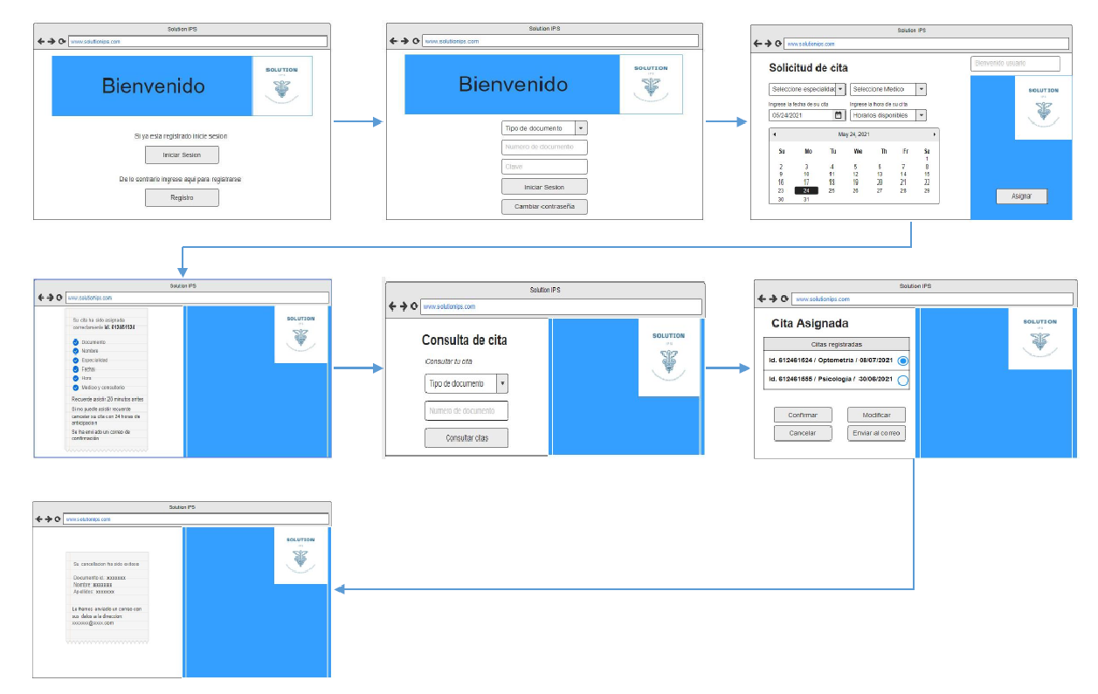

## 2.1 Ventana principal Login

**Captura**

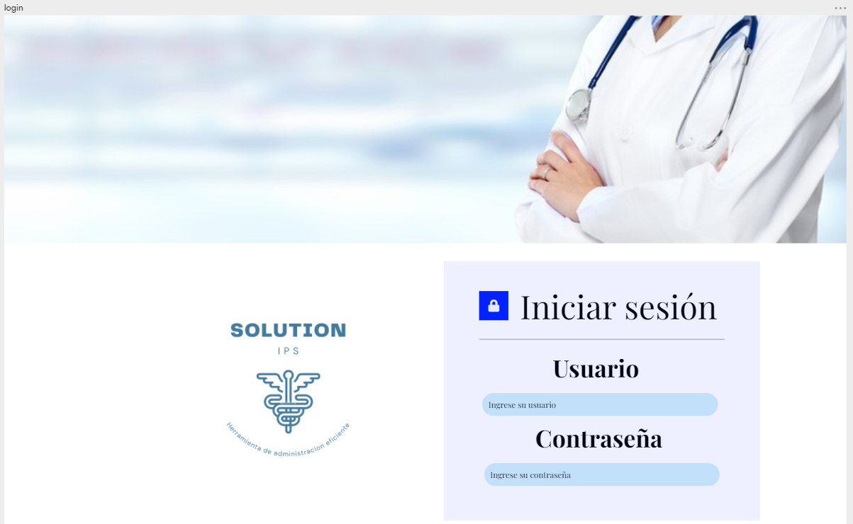

**Descripción**

## La imagen (es de referencia, puede tener variaciones) muestra la ventana inicial denominada Login, donde se permite iniciar sesión en la aplicación.

## En la parte superior cuenta con una imagen decorativa.

## En la parte inferior derecha se cuenta con un formulario de autenticación de 2 casillas de verificación y un botón de acción.

## En la parte central izquierda se aprecia el logo de la compañía.

## 2.2 Ventana Registro

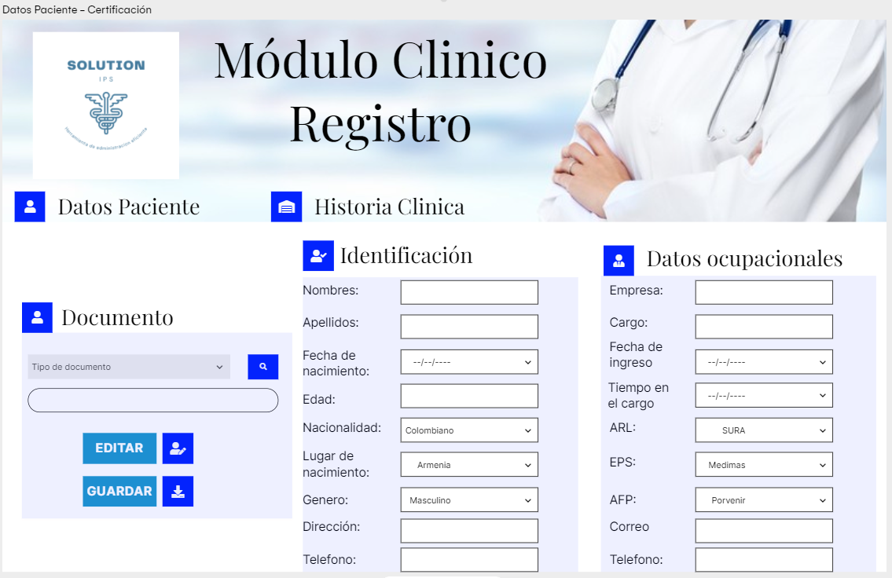

**Descripción**

La imagen (de referencia puede tener variaciones) muestra la ventana de registro, donde se permite crear un registro de cada uno de los usuarios en la aplicación.

En la parte superior cuenta con una imagen, titulo y logo de la compañía.

En la parte central cuenta con un buscador, en el cual se ingresa tipo de documento y el número, si este cuenta con una coincidencia, serán cargado los datos a un formulario preestablecido.

Cuenta con un formulario preestablecido que solicita el ingreso de los datos necesarios para la identificación del usuario.

Esta vista también se provee de dos botones que permiten editar datos existentes o guardar nuevos usuarios.

## 2.3 Ventana Menú Recepción

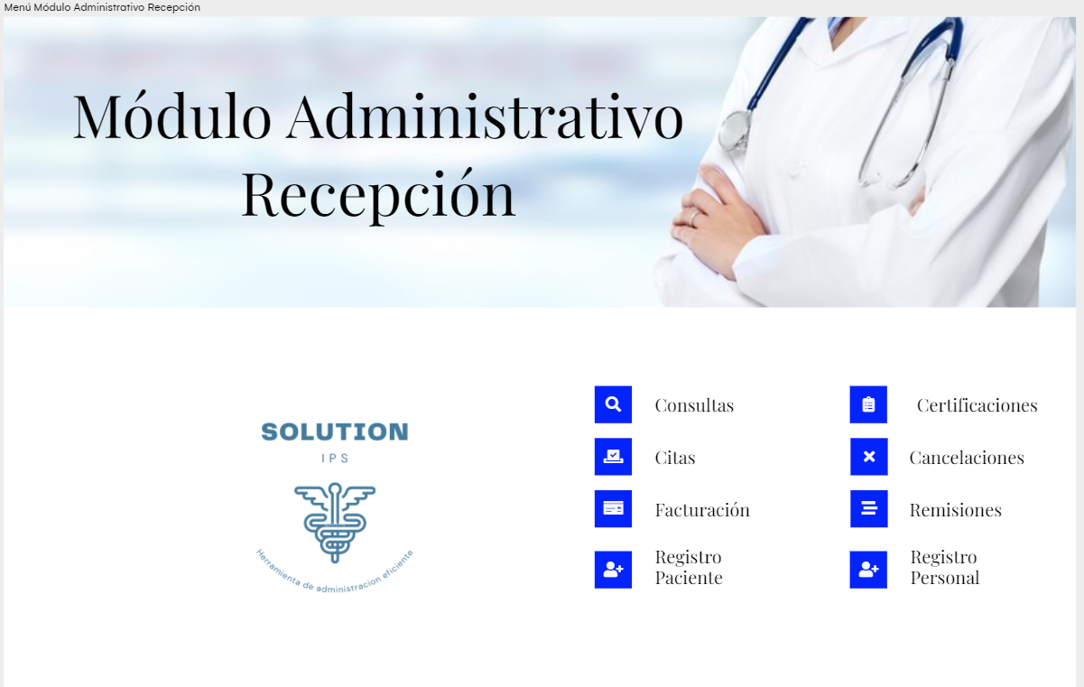

**Descripción**

La imagen (de referencia puede tener variaciones) muestra la ventana de opciones del usuario recepción, donde se permite el ingreso a las diferentes opciones.

En la parte superior cuenta con una imagen, y titulo.

En la parte central cuenta con el logo de la compañía e iconos de acceso a las diferentes funcionalidades.

## 2.4 Ventana Menú Clínico

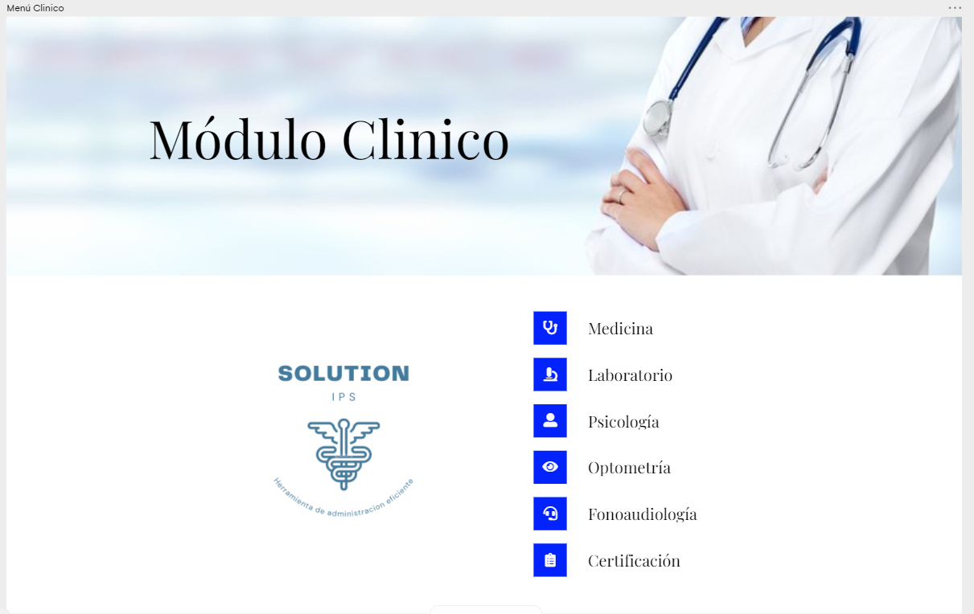

**Descripción**

La imagen (de referencia puede tener variaciones) muestra la ventana de opciones del personal de la salud, donde se permite el ingreso a las diferentes opciones.

En la parte superior cuenta con una imagen, y titulo.

En la parte central cuenta con el logo de la compañía e iconos de acceso a las diferentes áreas de la salud.

En este espacio cabe resaltar que todos tienen permitido ingresar a las demás áreas, pero tendrán cierta información restringida.

## 2.5 Ventana Menú Pacientes

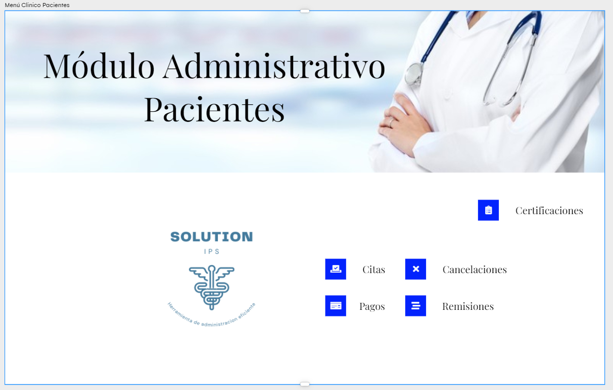

**Descripción**

La imagen (de referencia puede tener variaciones) muestra la ventana de opciones de los usuarios tipo paciente, donde se permite el ingreso a las diferentes opciones.

En la parte superior cuenta con una imagen y titulo.

En la parte central cuenta con el logo de la compañía e iconos de acceso a las diferentes opciones de su perfil, desde la solicitud de citas hasta poder realizar los pagos de las consultas.

## 2.6 Ventana Menú Contable

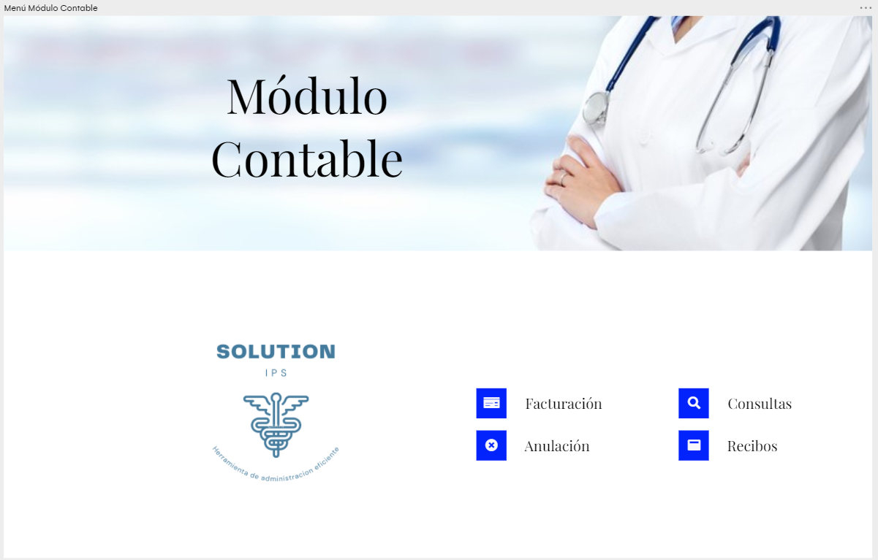

**Descripción**

La imagen (de referencia puede tener variaciones) muestra la ventana de opciones de los usuarios tipo contador, donde se permite el ingreso a las diferentes opciones.

En la parte superior cuenta con una imagen, y titulo.

En la parte central cuenta con el logo de la compañía e iconos de acceso a las diferentes opciones de su perfil, desde la generación de facturas, consultas de estas, anulaciones y recibos.

## 2.7 Ventana Menú Citas

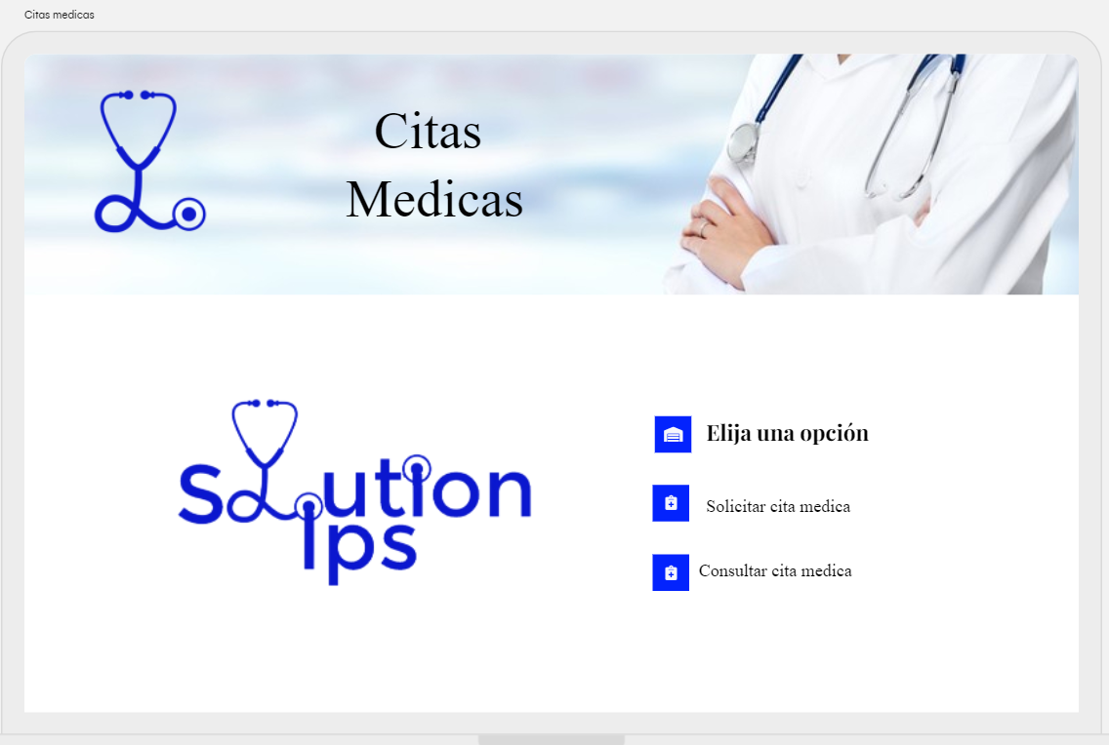

**Descripción**

La imagen (de referencia puede tener variaciones) muestra la ventana de opciones de los usuarios para la cita, donde se permite el ingreso a las diferentes opciones.

En la parte superior cuenta con una imagen, y titulo.

En la parte central cuenta con el logo de la compañía e iconos de acceso a las diferentes opciones de su perfil, desde solicitar una cita o consultarla.

## 2.8 Ventana Solitud Citas

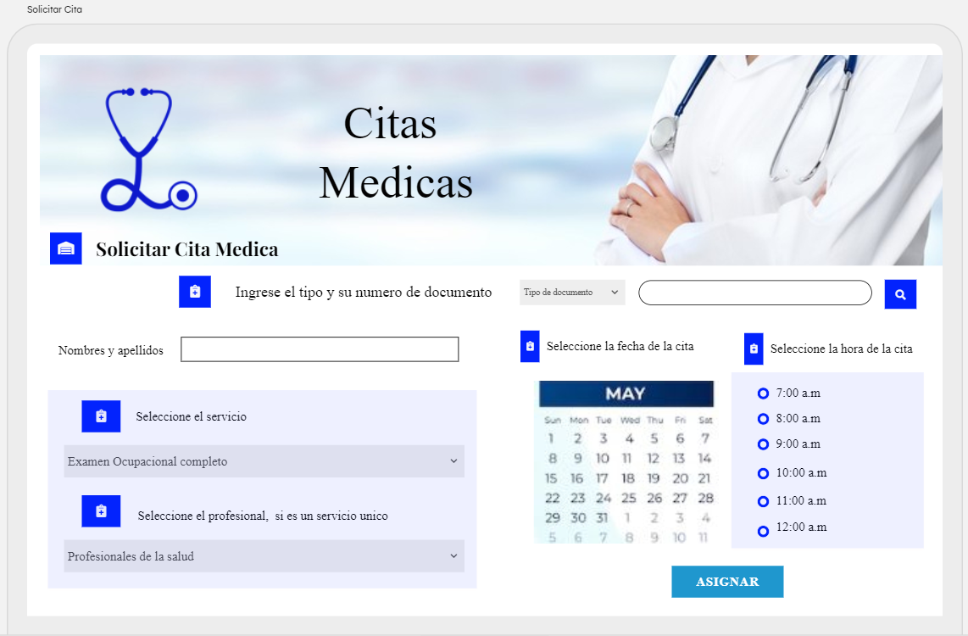

**Descripción**

La imagen (de referencia puede tener variaciones) muestra la ventana asignación de citas, donde se permite la selección de una cita.

En la parte superior cuenta con un logo, una imagen, y titulo.

En la parte central cuenta con un cuadro de texto vacío para ingresar el número de documento, un selector con los tipos de documento, un botón de consulta, luego un cuadro que se debe rellenar si existe una coincidencia con el nombre y apellido del usuario, posteriormente se puede seleccionar el servicio y el profesional por medio de dos selectores, adicional se cuenta con un cuadro tipo calendario y varios radiobutton para seleccionar la hora de la cita, los títulos se encuentran con la etiqueta.

## 2.9 Ventana Consulta Citas

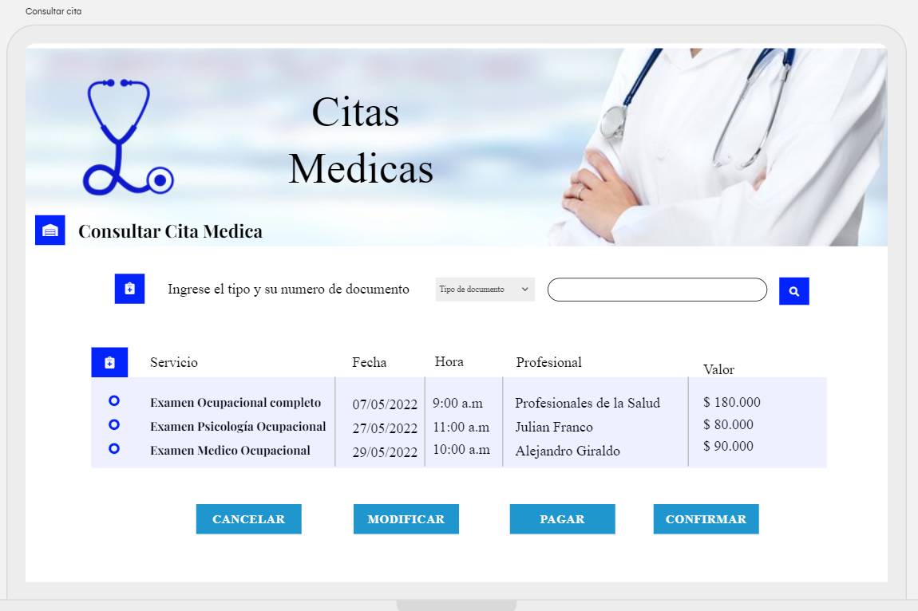

**Descripción**

La imagen (de referencia puede tener variaciones) muestra la ventana de citas asignadas.

En la parte superior cuenta con un logo, una imagen, y titulo.

En la parte central cuenta con un cuadro de texto vacío para ingresar el número de documento, un selector con los tipos de documento, un botón de consulta, luego un cuadro que se debe rellenar si existe una coincidencia con el nombre y apellido del usuario, además de las citas asignadas con anterioridad y la información correspondiente a cada una, también existirán 4 botones de acción que redireccionarán a la cancelación, modificación, pagos y confirmación de estas.

## 2.10 Ventana Consulta datos paciente Laboratorio

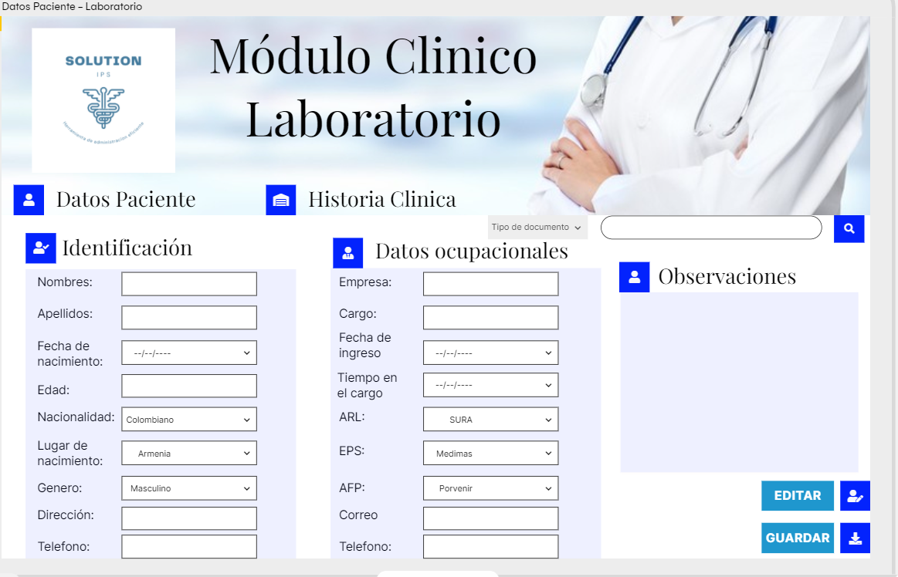

**Descripción**

La imagen (de referencia puede tener variaciones) muestra la ventana de datos del paciente.

En la parte superior cuenta con un logo, una imagen, y titulo.

En la parte central cuenta con un cuadro de texto vacío para ingresar el número de documento, un selector con los tipos de documento, un botón de consulta, luego en formularios existentes se debe rellenar si existe una coincidencia con los datos del usuario, además de un cuadro de texto para el ingreso de observaciones.

## 2.11 Ventana Laboratorio Resultados simplificados 1

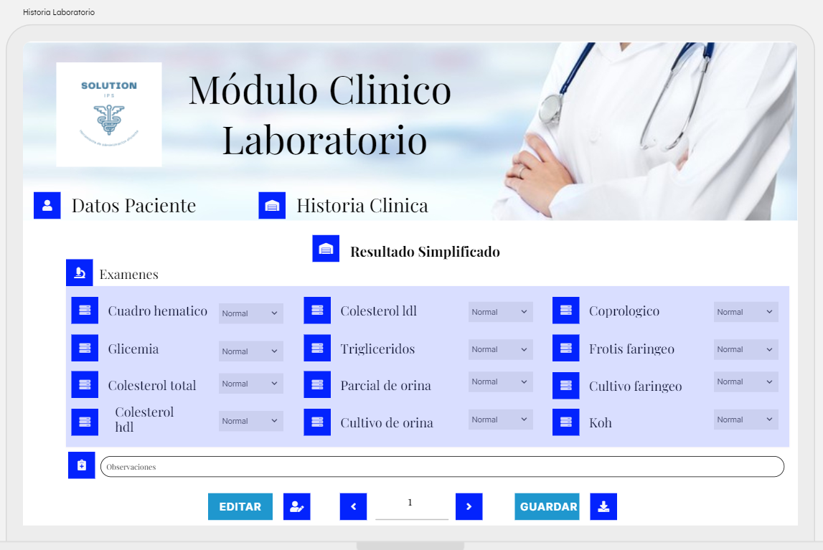

**Descripción**

La imagen (de referencia puede tener variaciones) muestra la ventana de resultados de laboratorio.

En la parte superior cuenta con un logo, una imagen, y titulo.

En la parte inferior se aprecian 12 títulos y 12 selectores, donde se permite elegir el diagnostico favorable o desfavorable del análisis, en la parte baja se encuentra un cuadro de texto vacío para el ingreso de observaciones y hallazgos adicionales.

## 2.12 Ventana Laboratorio Resultados simplificados 2

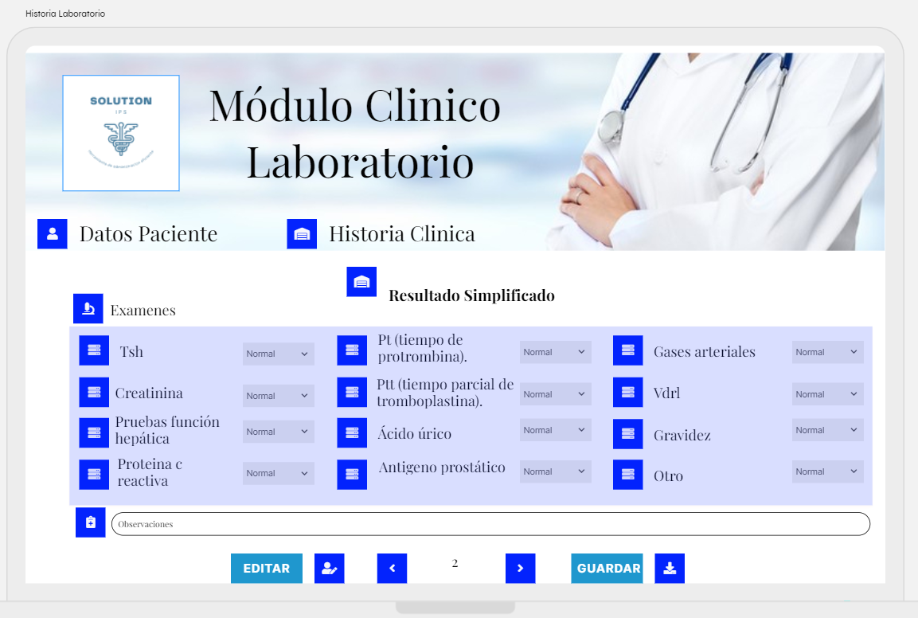

**Descripción**

La imagen (de referencia puede tener variaciones) muestra la ventana de resultados de laboratorio.

En la parte superior cuenta con un logo, una imagen, y titulo.

En la parte inferior se aprecian 12 títulos y 12 selectores, donde se permite elegir el diagnostico favorable o desfavorable del análisis, en la parte baja se encuentra un cuadro de texto vacío para el ingreso de observaciones y hallazgos adicionales.

## 2.13 Ventana Consulta datos paciente Psicología

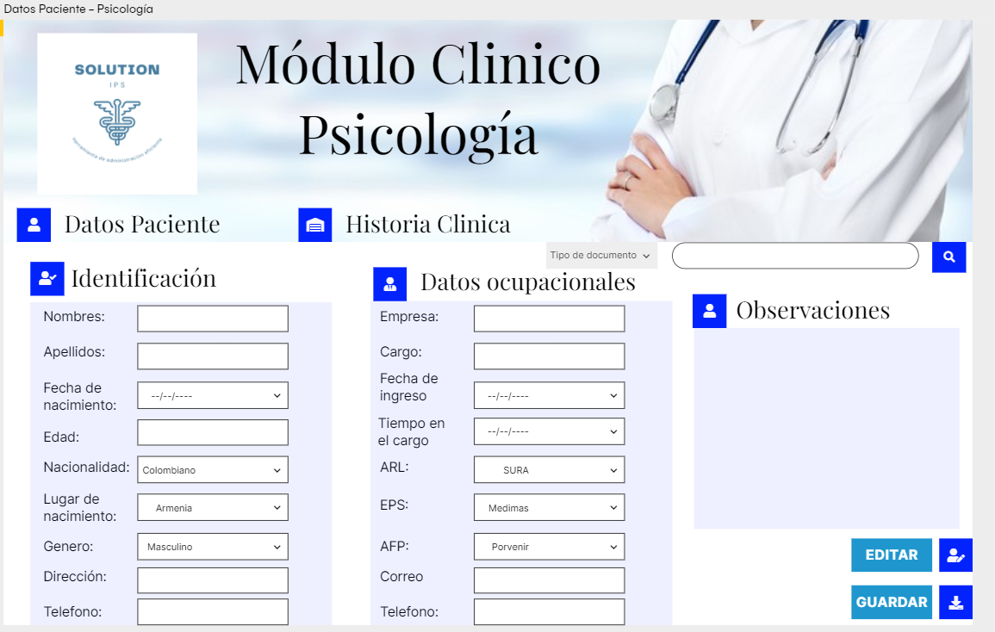

**Descripción**

La imagen (de referencia puede tener variaciones) muestra la ventana de datos del paciente.

En la parte superior cuenta con un logo, una imagen, y titulo.

En la parte central cuenta con un cuadro de texto vacío para ingresar el número de documento, un selector con los tipos de documento, un botón de consulta, luego en formularios existentes se debe rellenar si existe una coincidencia con los datos del usuario, además de un cuadro de texto para el ingreso de observaciones.

## 2.14 Ventana Historia Psicología - Riesgos psicosociales Individuales

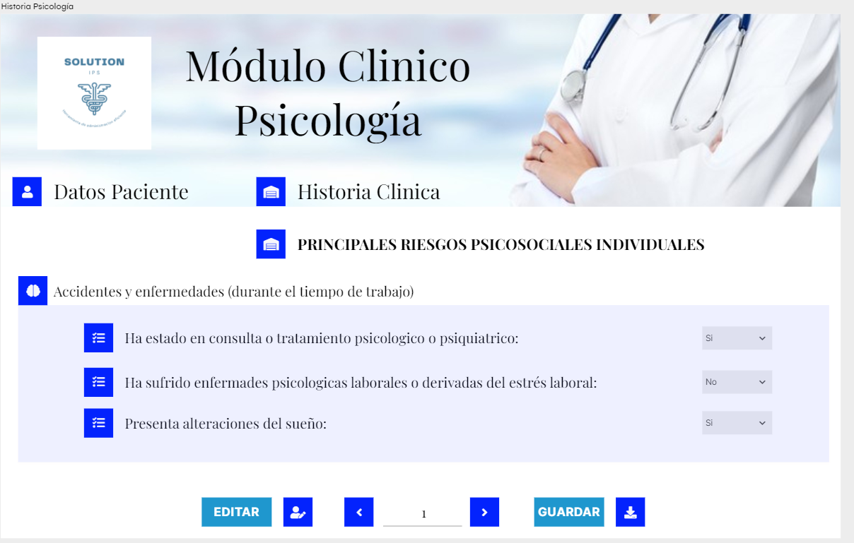

**Descripción**

La imagen (de referencia puede tener variaciones) muestra la ventana historia clínica del area de psicología.

En la parte superior cuenta con un logo, una imagen, y titulo.

En la parte central se cuenta con títulos de referencia y con 3 selectores que permiten elegir la respuesta al cuestionamiento de salud.

## 2.15 Ventana Historia Psicología - Riesgos psicosociales individuales 2

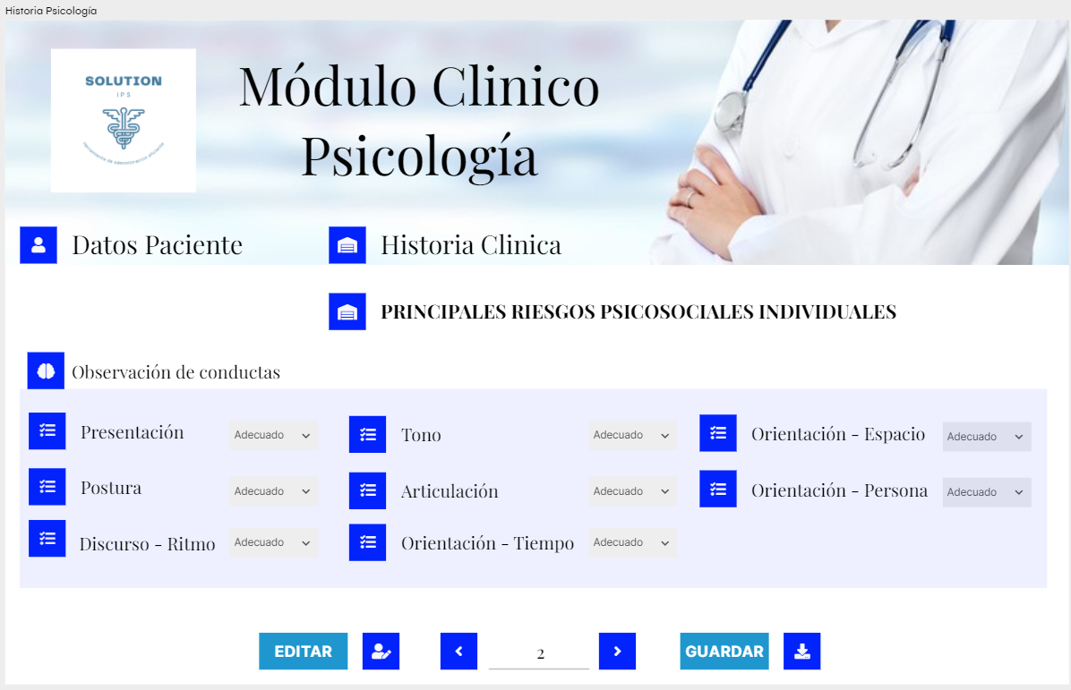

**Descripción**

La imagen (de referencia puede tener variaciones) muestra la ventana historia clínica del area de psicología.

En la parte superior cuenta con un logo, una imagen, y titulo.

En la parte central se cuenta con títulos de referencia y con 8 selectores que permiten elegir la respuesta al cuestionamiento de salud.

## 2.16 Ventana Historia Psicología - Riesgos psicosociales Intralaborales

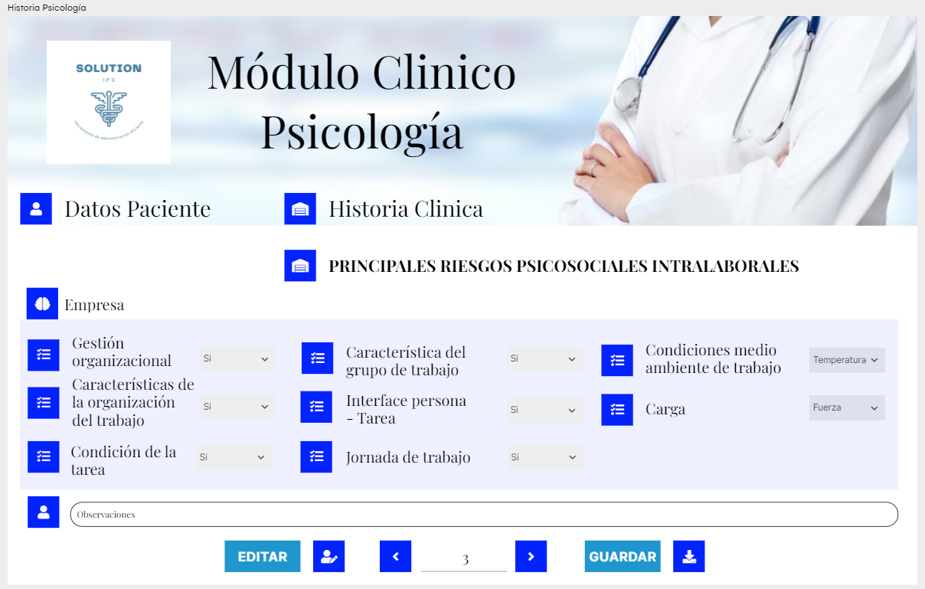

**Descripción**

La imagen (de referencia puede tener variaciones) muestra la ventana historia clínica del area de psicología.

En la parte superior cuenta con un logo, una imagen, y titulo.

En la parte central se cuenta con títulos de referencia y con 8 selectores que permiten elegir la respuesta al cuestionamiento de salud.

Y un cuadro de texto para el ingreso de observaciones o novedades de la evaluación psicológica.

## 2.17 Ventana Historia Psicología – Cierre historia psicológica.

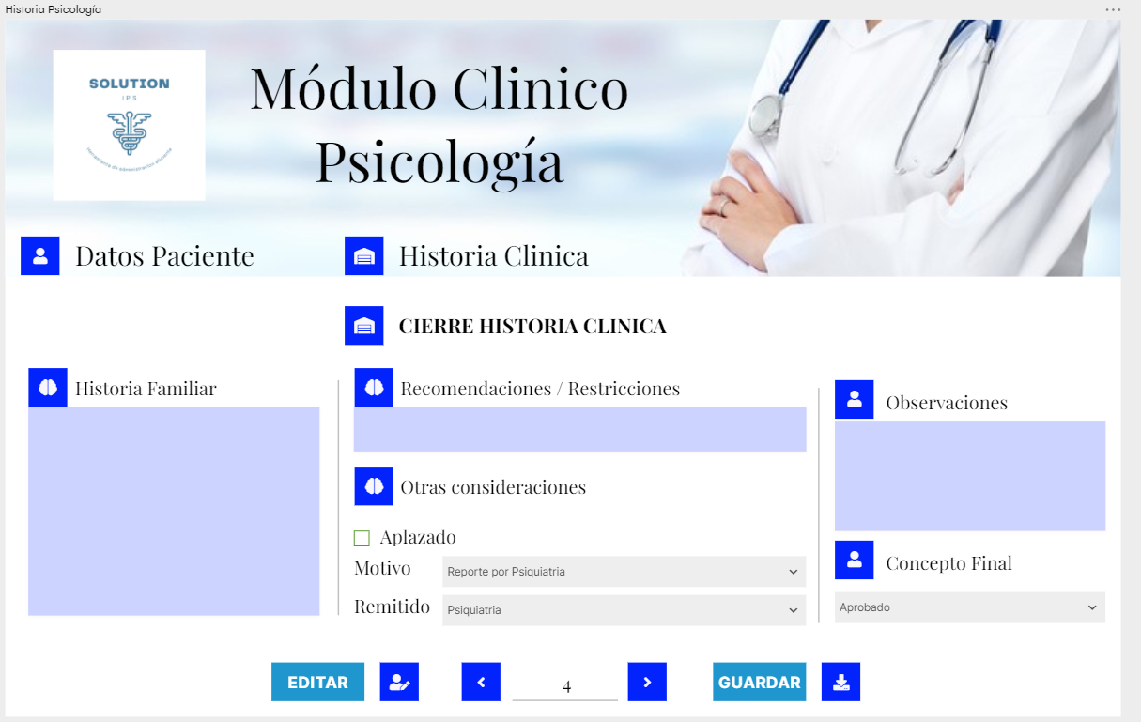

**Descripción**

La imagen (de referencia puede tener variaciones) muestra la ventana historia clínica del area de psicología.

En la parte superior cuenta con un logo, una imagen, y titulo.

En la parte central se cuenta con títulos de referencia y con 3 selectores que permiten elegir la respuesta al cuestionamiento de salud, adicional cuenta con 3 cuadros de texto vacío para el ingreso de historia familiar recomendaciones/restricciones y observaciones, además con un cuadro check para el aplazamiento de ser necesario.

## 2.18 Ventana Consulta datos paciente – Optometría.

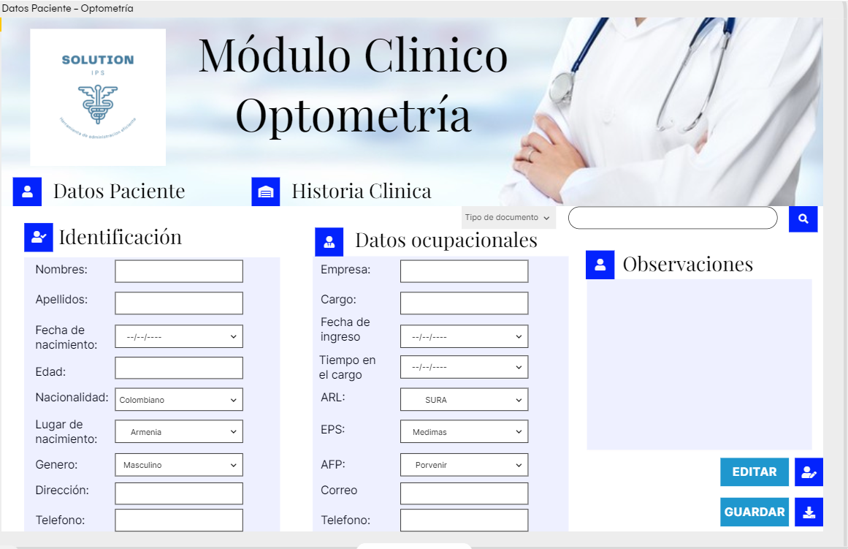

La imagen (de referencia puede tener variaciones) muestra la ventana de datos del paciente.

En la parte superior cuenta con un logo, una imagen, y titulo.

En la parte central cuenta con un cuadro de texto vacío para ingresar el número de documento, un selector con los tipos de documento, un botón de consulta, luego en formularios existentes se debe rellenar si existe una coincidencia con los datos del usuario, además de un cuadro de texto para el ingreso de observaciones.

## 2.19 Ventana Historia Optometría – Antecedentes Personales.

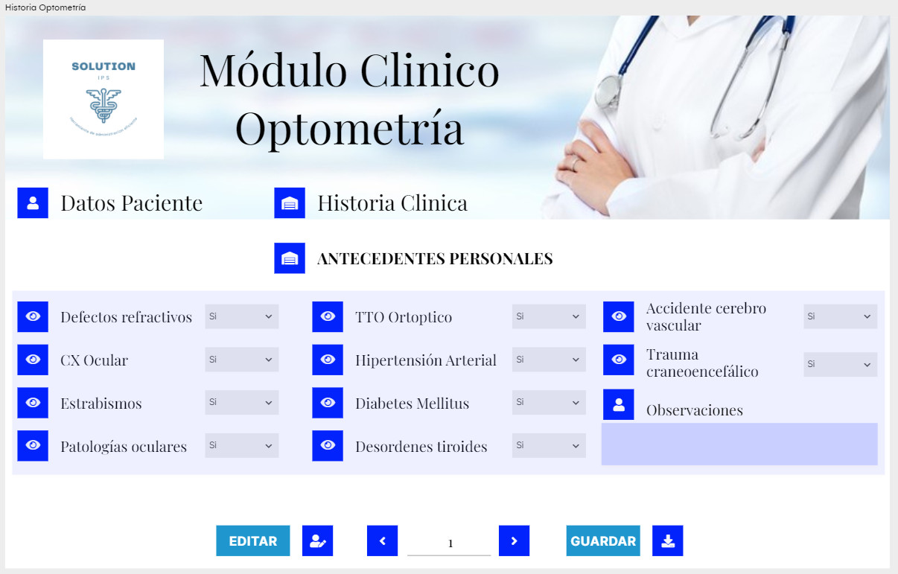

**Descripción**

La imagen (de referencia puede tener variaciones) muestra la ventana antecedentes personales del area de Optometría.

En la parte superior cuenta con un logo, una imagen, y titulo.

En la parte central se cuenta con títulos de referencia y con 10 selectores que permiten elegir la respuesta al cuestionamiento de salud y un cuadro de texto para el ingreso de observaciones generales.

## 2.20 Ventana Historia Optometría – Antecedentes Ocupacionales.

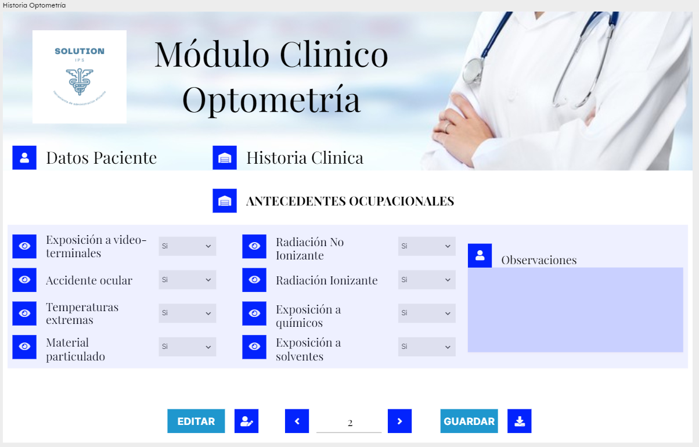

**Descripción**

La imagen (de referencia puede tener variaciones) muestra la ventana antecedente ocupacionales del area de Optometría.

En la parte superior cuenta con un logo, una imagen, y titulo.

En la parte central se cuenta con títulos de referencia y con 8 selectores que permiten elegir la respuesta al cuestionamiento de salud y un cuadro de texto para el ingreso de observaciones generales.

## 2.21 Ventana Historia Optometría – Síntomas.

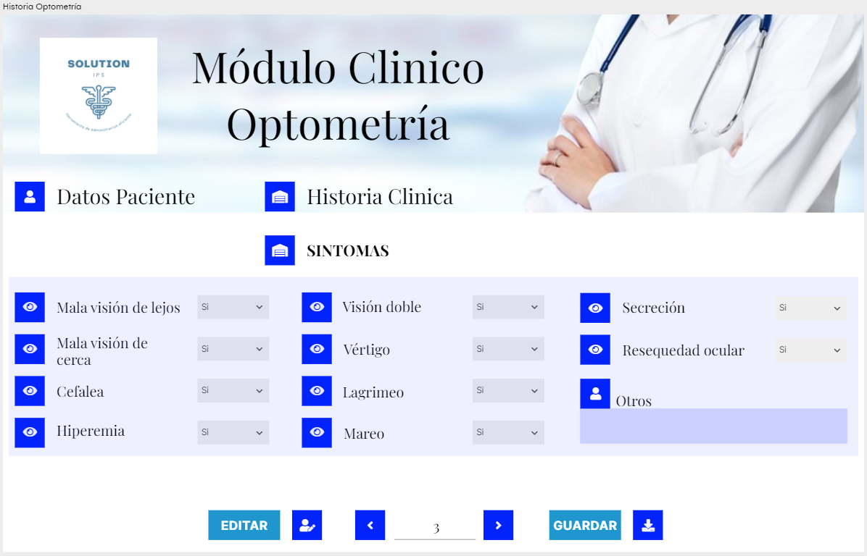

**Descripción**

La imagen (de referencia puede tener variaciones) muestra la ventana Síntomas del área de Optometría.

En la parte superior cuenta con un logo, una imagen, y titulo.

En la parte central se cuenta con títulos de referencia y con 10 selectores que permiten elegir la respuesta al cuestionamiento de salud y un cuadro de texto para el ingreso de otros síntomas.

## 2.22 Ventana Historia Optometría – Agudeza visual.

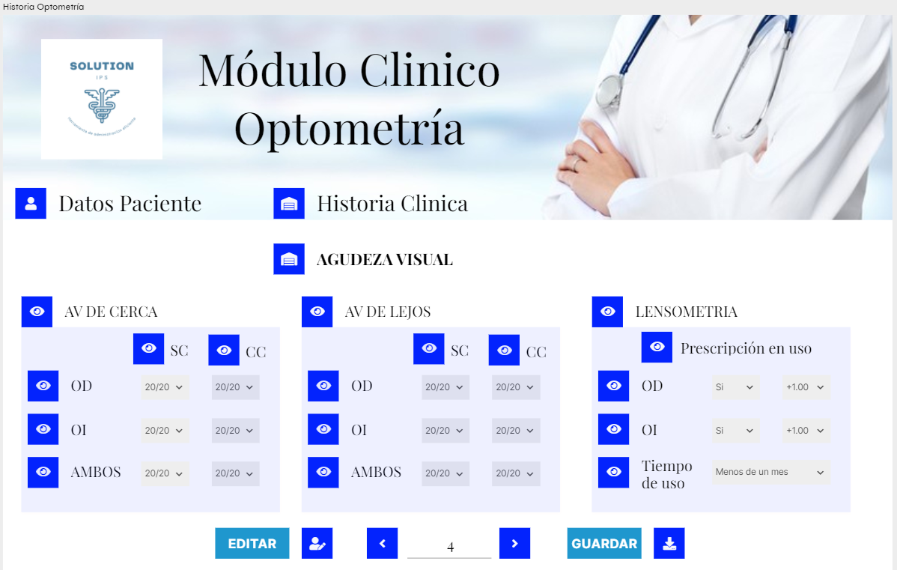

**Descripción**

La imagen (de referencia puede tener variaciones) muestra la ventana Agudeza visual del area de Optometría.

En la parte superior cuenta con un logo, una imagen, y titulo.

En la parte central se cuenta con títulos de referencia y con 17 selectores que permiten elegir la respuesta al cuestionamiento de salud.

## 2.23 Ventana Historia Optometría – Hallazgos.

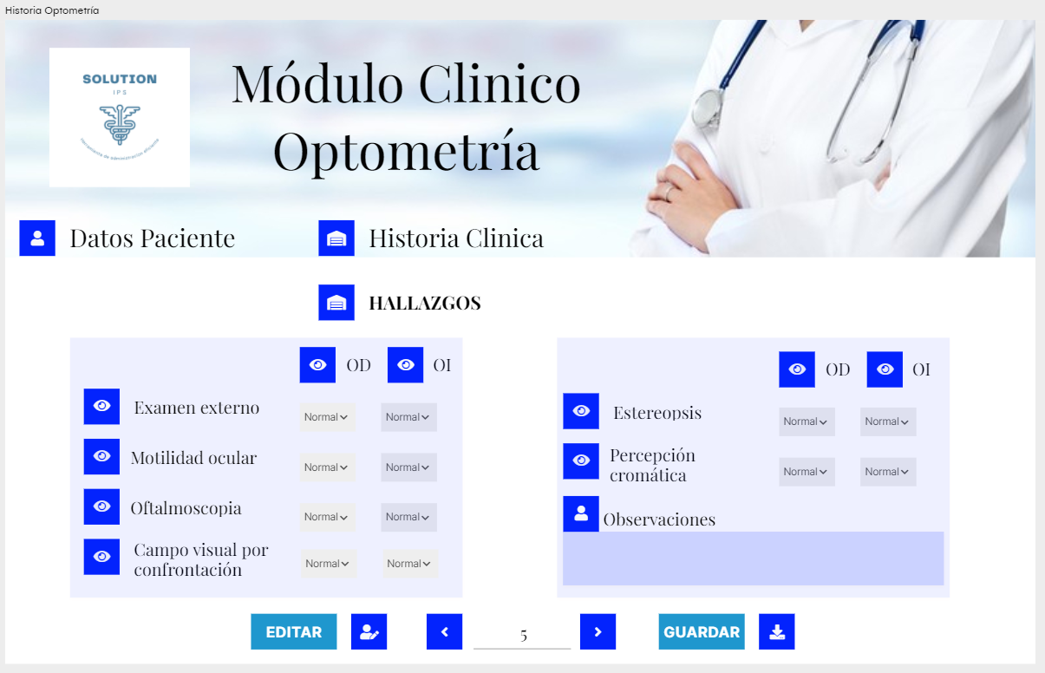

**Descripción**

La imagen (de referencia puede tener variaciones) muestra la ventana Hallazgos del area de Optometría.

En la parte superior cuenta con un logo, una imagen, y titulo.

En la parte central se cuenta con títulos de referencia y con 12 selectores que permiten elegir la respuesta al cuestionamiento de salud y un cuadro de texto para el ingreso de otros síntomas.

## 2.24 Ventana Historia Optometría – Cierre historia Optometría.

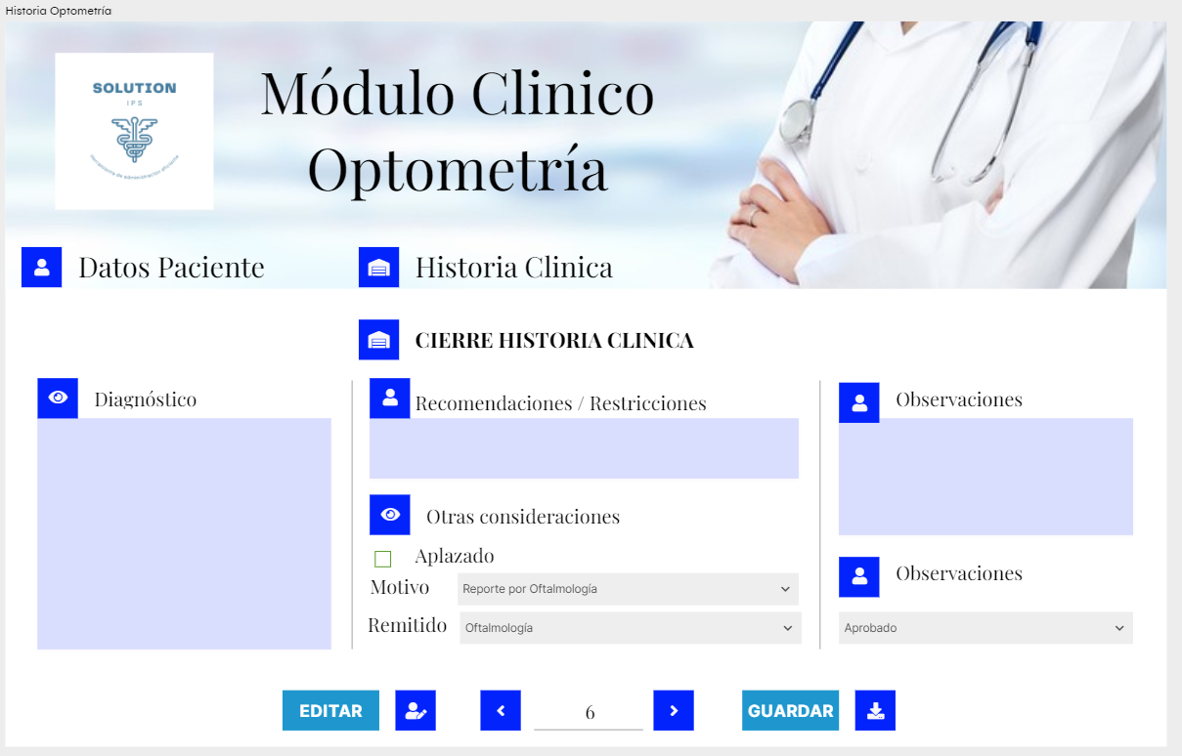

**Descripción**

La imagen (de referencia puede tener variaciones) muestra la ventana cierre historia clínica del area de Optometría.

En la parte superior cuenta con un logo, una imagen, y titulo.

En la parte central se cuenta con títulos de referencia y con 3 selectores que permiten elegir la respuesta al cuestionamiento de salud, adicional cuenta con 3 cuadros de texto vacío para el ingreso de historia familiar recomendaciones/restricciones y observaciones, además con un cuadro check para el aplazamiento de ser necesario.

## 2.25 Ventana Consulta Datos Paciente – Fonoaudiología

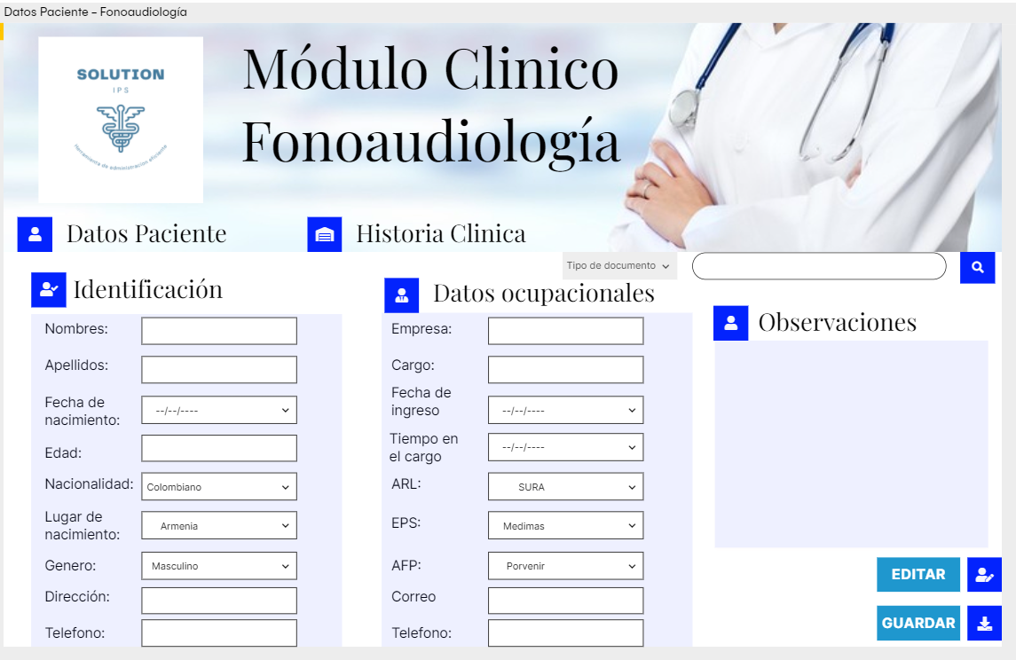

**Descripción**

La imagen (de referencia puede tener variaciones) muestra la ventana de datos del paciente.

En la parte superior cuenta con un logo, una imagen, y titulo.

En la parte central cuenta con un cuadro de texto vacío para ingresar el número de documento, un selector con los tipos de documento, un botón de consulta, luego en formularios existentes se debe rellenar si existe una coincidencia con los datos del usuario, además de un cuadro de texto para el ingreso de observaciones.

## 2.26 Ventana Antecedentes Otológicos – Fonoaudiología

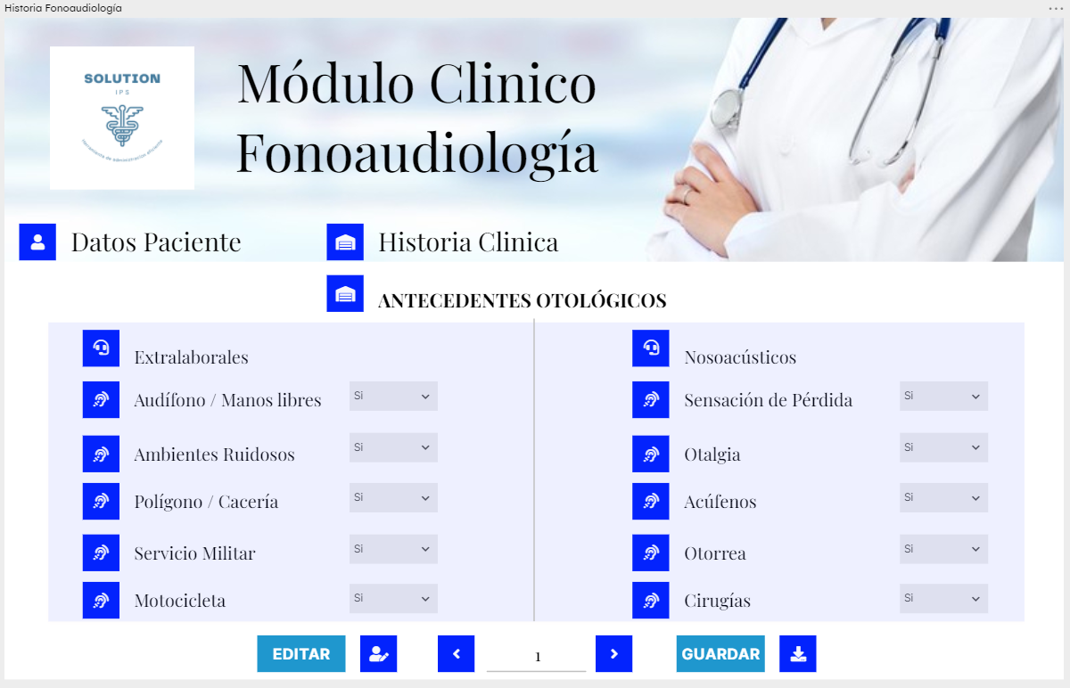

**Descripción**

La imagen (de referencia puede tener variaciones) muestra la ventana de antecedentes otologicos fonoaudiología.

En la parte superior cuenta con un logo, una imagen, y titulo.

En la parte central se cuenta con títulos de referencia y con 10 selectores que permiten elegir la respuesta al cuestionamiento de salud y un cuadro de texto para el ingreso de novedades en los exámenes.

## 2.27 Ventana Antecedentes Otológicos 2 – Fonoaudiología

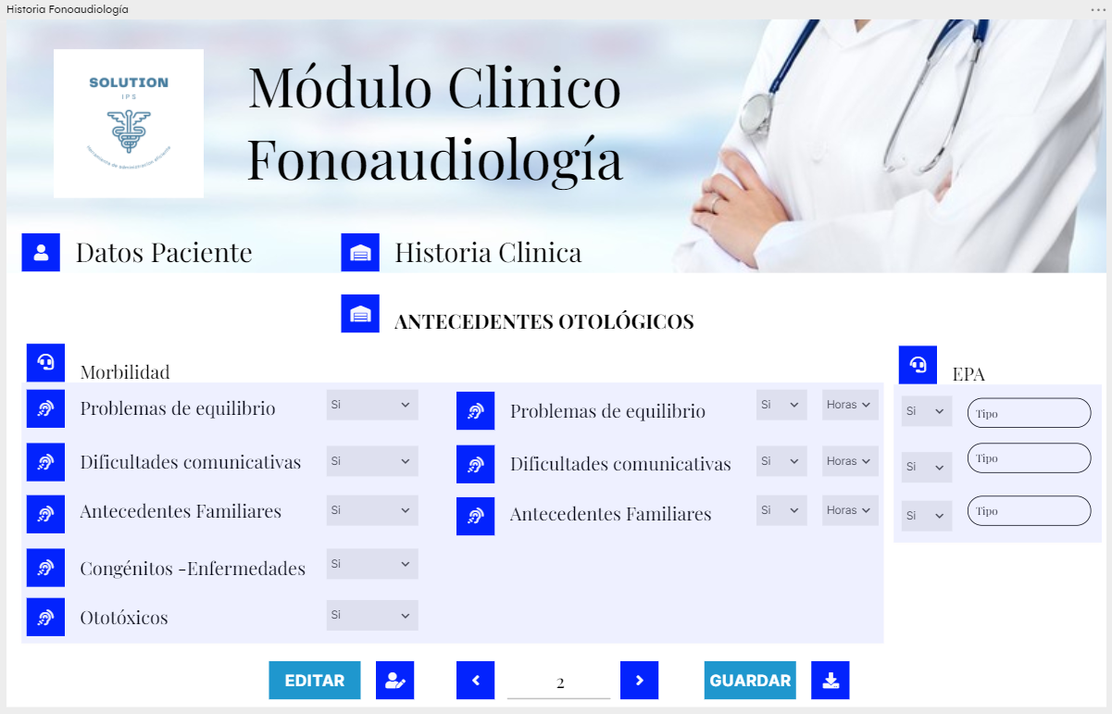

**Descripción**

La imagen (de referencia puede tener variaciones) muestra la ventana de antecedentes otológicos fonoaudiología.

En la parte superior cuenta con un logo, una imagen, y titulo.

En la parte central se cuenta con títulos de referencia y con 14 selectores que permiten elegir la respuesta al cuestionamiento de salud y 3 cuadro de texto para el ingreso de novedades en los exámenes.

## 2.28 Ventana Audiometría Tonal – Fonoaudiología

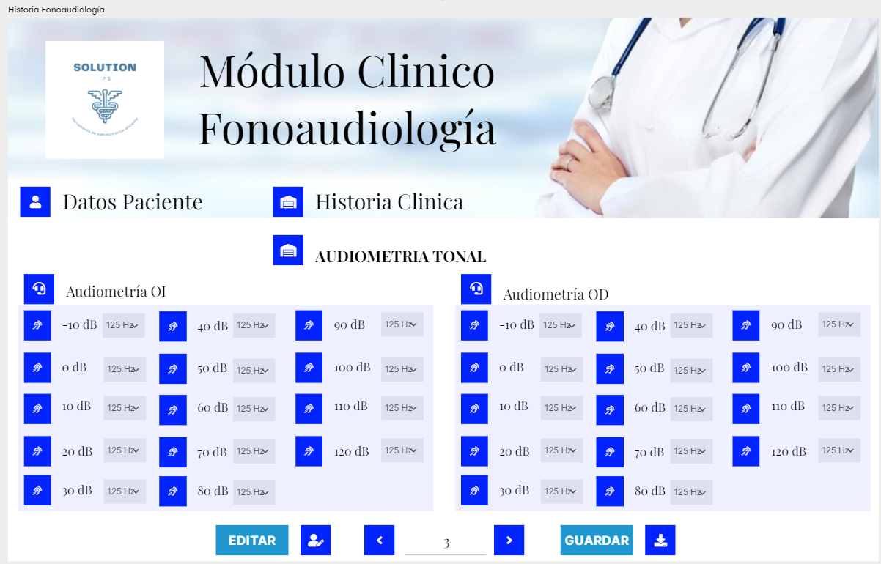

**Descripción**

La imagen (de referencia puede tener variaciones) muestra la ventana de audiometría tonal de fonoaudiología.

En la parte superior cuenta con un logo, una imagen, y titulo.

En la parte central se cuenta con títulos de referencia y con 28 selectores que permiten elegir las respuestas del paciente al examen de estímulos emitidos por el fonoaudiólogo.

## 2.29 Ventana Audiometría Grafica – Fonoaudiología

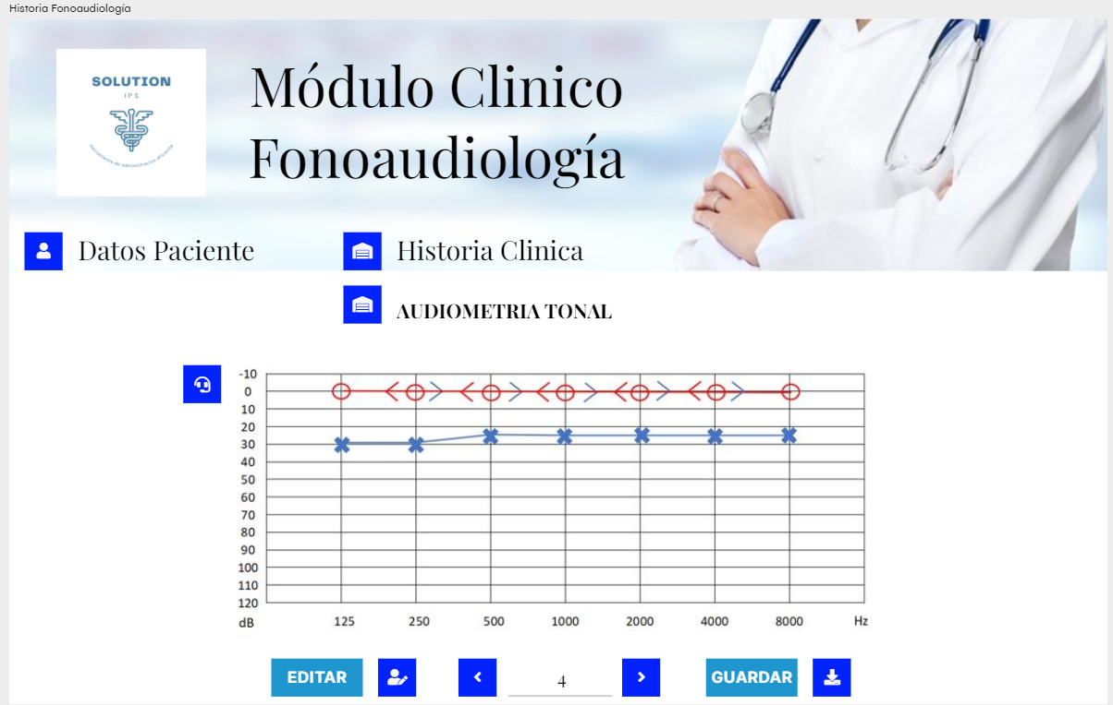

**Descripción**

La imagen (de referencia puede tener variaciones) muestra la ventana de grafico audiometría tonal de fonoaudiología.

En la parte superior cuenta con un logo, una imagen, y titulo.

En la parte central se cuenta con títulos de referencia y con los resultados gráficos de los estímulos emitidos por el fonoaudiólogo.

## 2.30 Ventana Valoraciones – Fonoaudiología

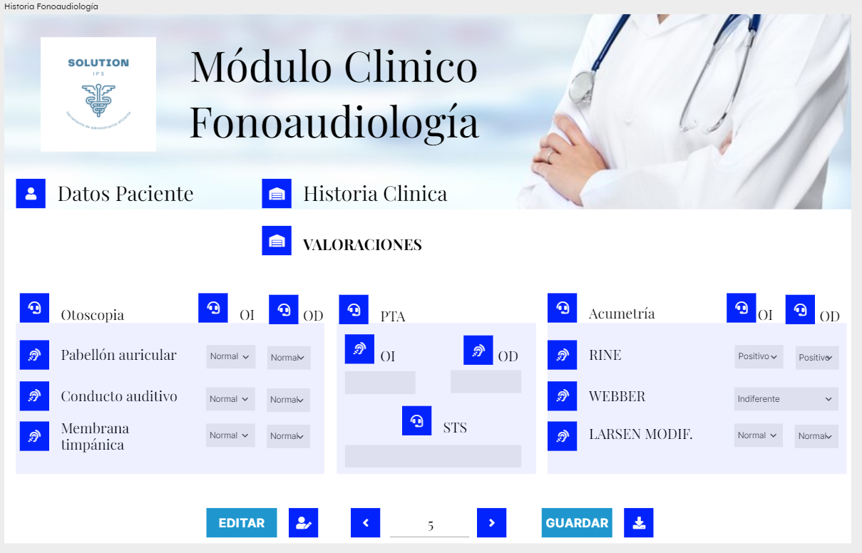

**Descripción**

La imagen (de referencia puede tener variaciones) muestra la ventana de valoraciones de fonoaudiología.

En la parte superior cuenta con un logo, una imagen, y titulo.

En la parte central se cuenta con títulos de referencia y con 28 selectores que permiten elegir las respuestas del paciente al examen de estímulos emitidos por el fonoaudiólogo.

## 2.31 Ventana Cierre de Historia – Fonoaudiología

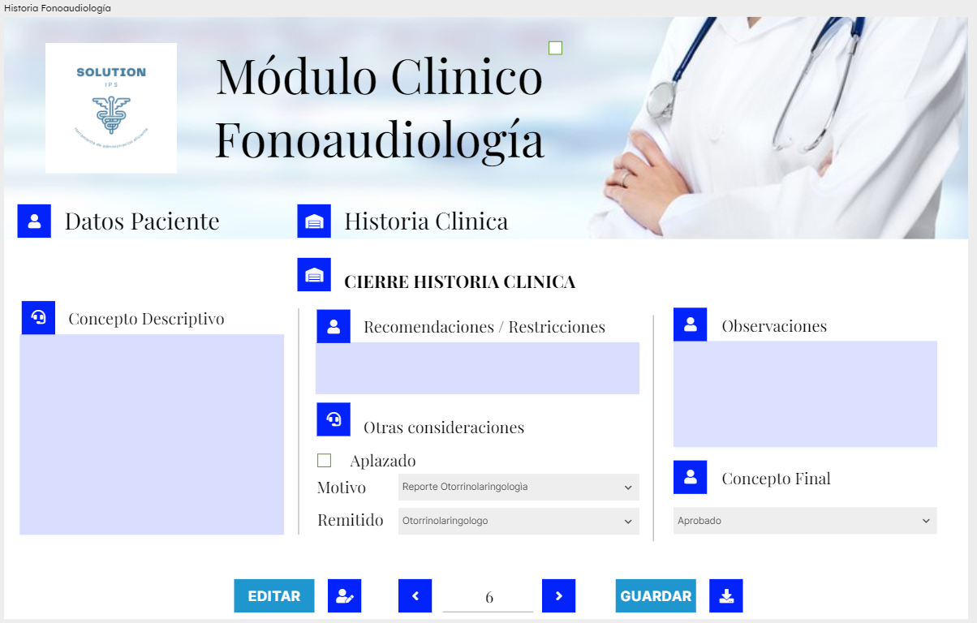

**Descripción**

La imagen (de referencia puede tener variaciones) muestra la ventana historia clínica del area de Fonoaudiología.

En la parte superior cuenta con un logo, una imagen, y titulo.

En la parte central se cuenta con títulos de referencia y con 3 selectores que permiten elegir la respuesta al cuestionamiento de salud, adicional cuenta con 3 cuadros de texto vacío para el ingreso de historia familiar recomendaciones/restricciones y observaciones, además con un cuadro check para el aplazamiento de ser necesario.

## 

## 2.32 Ventana Consulta Datos Paciente – Medicina

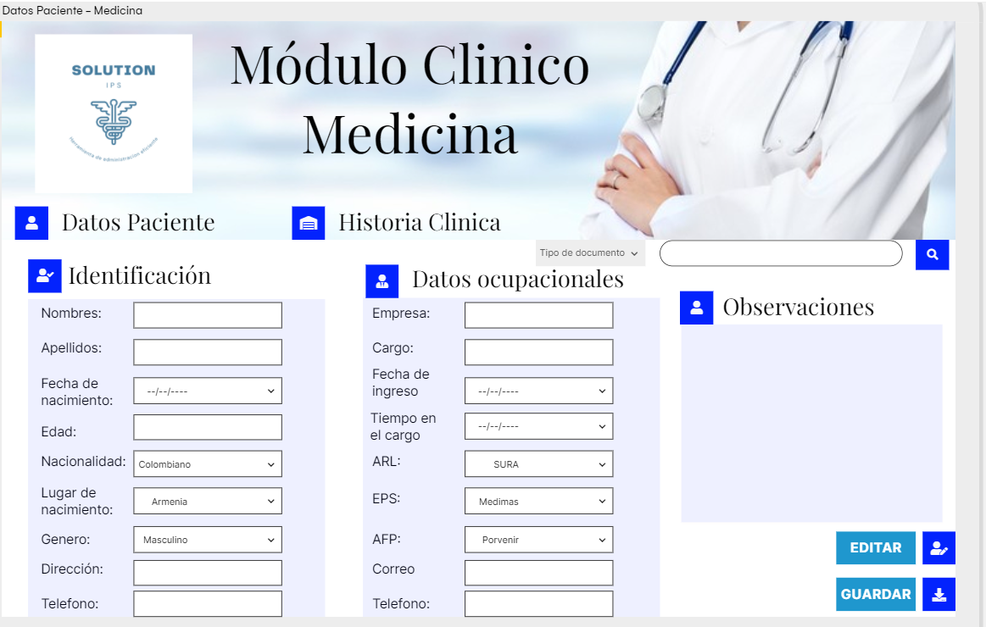

**Descripción**

La imagen (de referencia puede tener variaciones) muestra la ventana de datos del paciente.

En la parte superior cuenta con un logo, una imagen, y titulo.

En la parte central cuenta con un cuadro de texto vacío para ingresar el número de documento, un selector con los tipos de documento, un botón de consulta, luego en formularios existentes se debe rellenar si existe una coincidencia con los datos del usuario, además de un cuadro de texto para el ingreso de observaciones.

## 2.33 Ventana Antecedentes Paciente – Medicina.

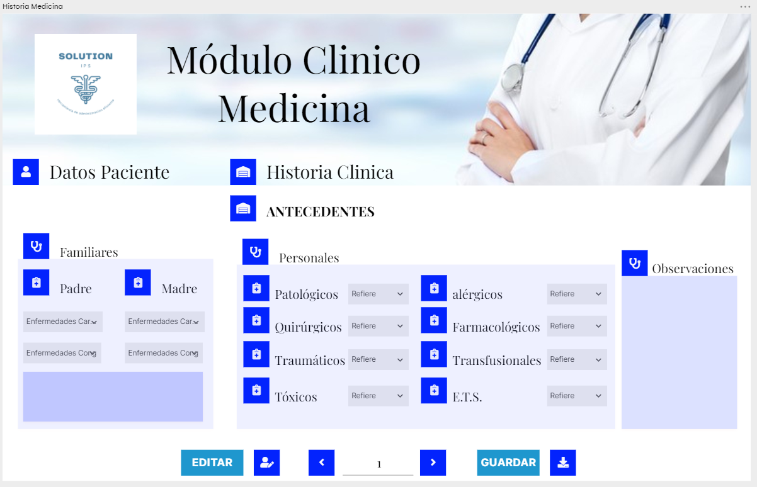

**Descripción**

La imagen (de referencia puede tener variaciones) muestra la ventana de antecedentes Medicina.

En la parte superior cuenta con un logo, una imagen, y titulo.

En la parte central se cuenta con títulos de referencia y con 12 selectores que permiten elegir la respuesta al cuestionamiento de salud y 2 cuadro de texto para el ingreso de observaciones y novedades en las valoraciones.

## 2.34 Ventana Antecedentes Gineco- Paciente – Medicina.

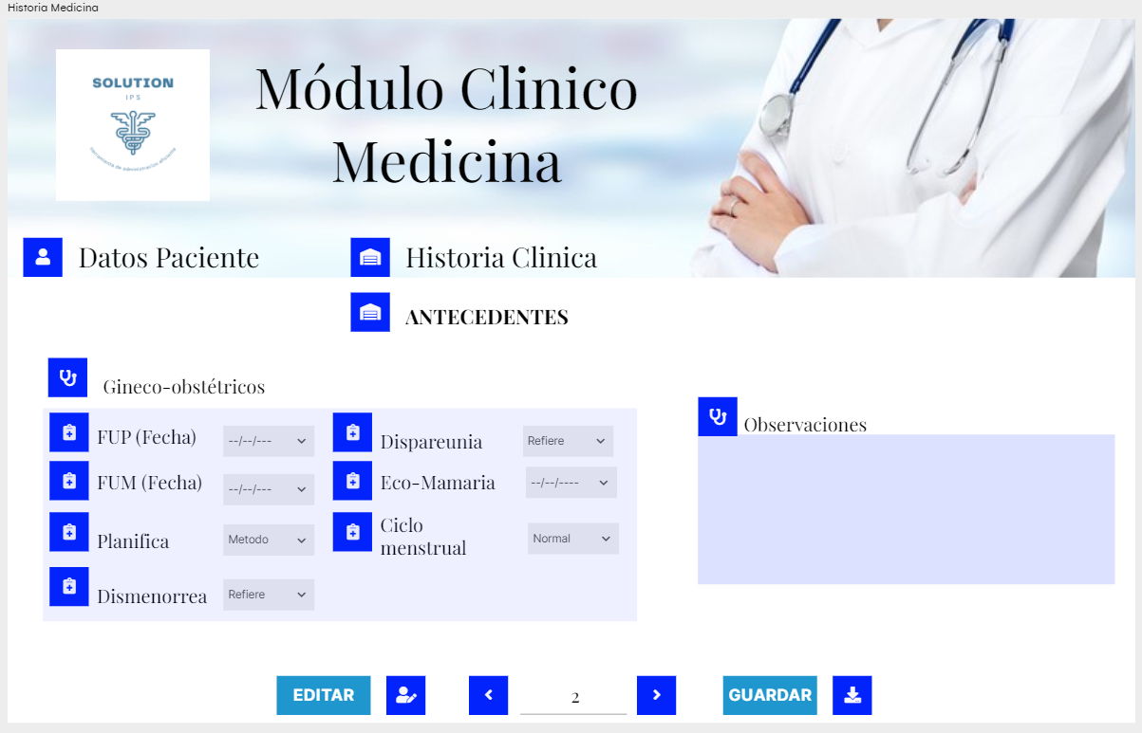

**Descripción**

La imagen (de referencia puede tener variaciones) muestra la ventana de antecedentes 2 Medicina.

En la parte superior cuenta con un logo, una imagen, y titulo.

En la parte central se cuenta con títulos de referencia y con 7 selectores que permiten elegir la respuesta al cuestionamiento de salud y 1 cuadro de texto para el ingreso de observaciones y novedades en las valoraciones.

## 2.35 Ventana Inmunizaciones – Medicina.

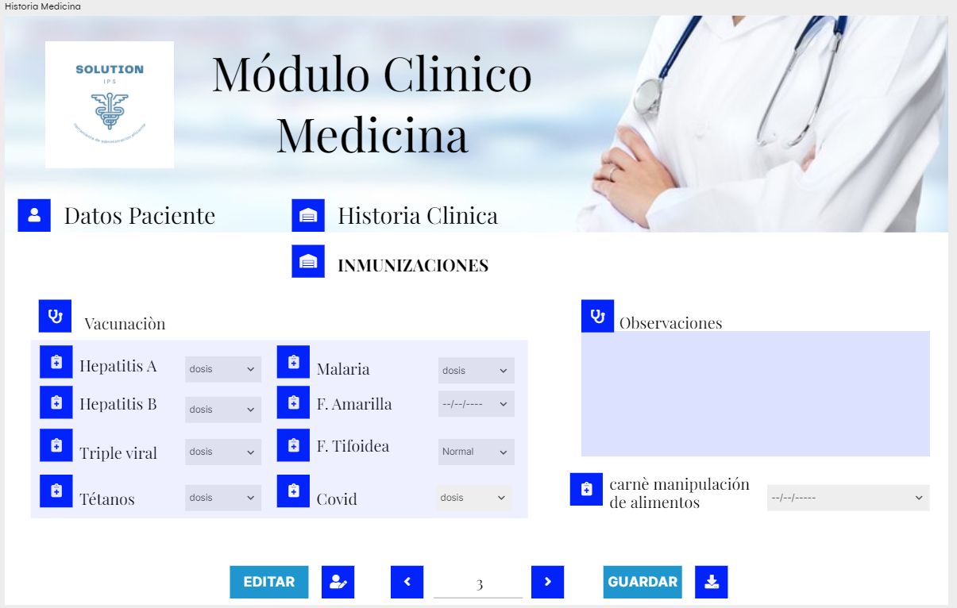

**Descripción**

La imagen (de referencia puede tener variaciones) muestra la ventana de Inmunizaciones Medicina.

En la parte superior cuenta con un logo, una imagen, y titulo.

En la parte central se cuenta con títulos de referencia y con 8 selectores que permiten elegir la respuesta al cuestionamiento de salud y 1 cuadro de texto para el ingreso de observaciones y novedades en las valoraciones.

## 2.36 Ventana Hábitos – Medicina.

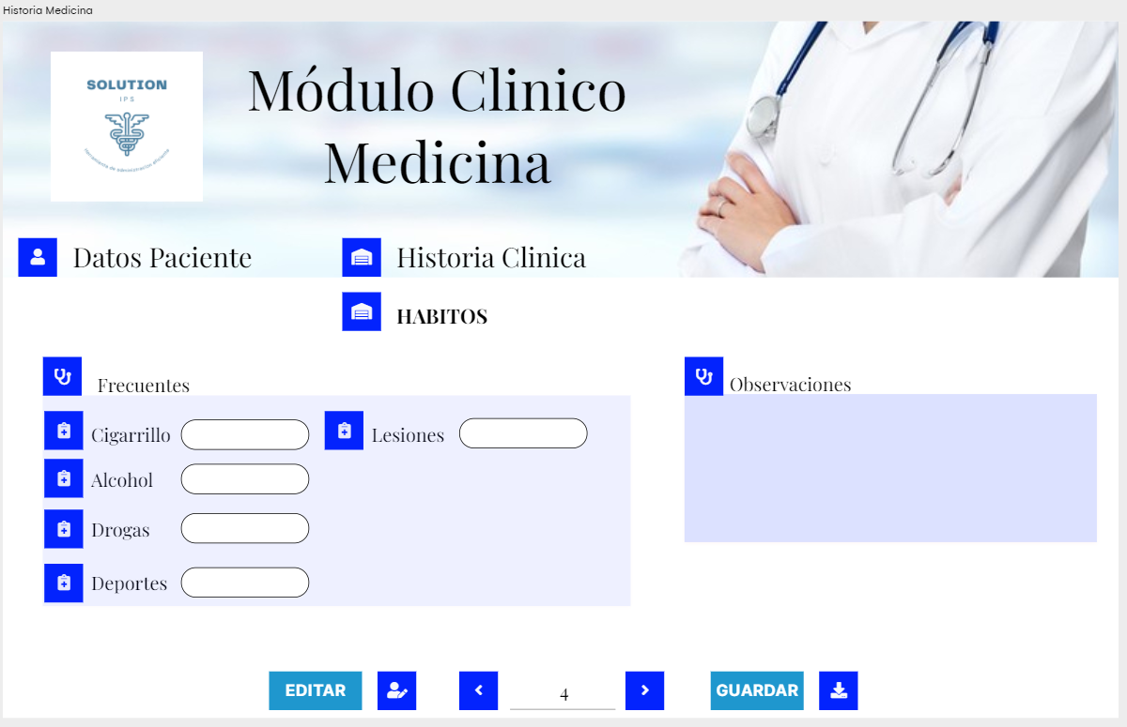

**Descripción**

La imagen (de referencia puede tener variaciones) muestra la ventana de Hábitos Medicina.

En la parte superior cuenta con un logo, una imagen, y titulo.

En la parte central se cuenta con títulos de referencia y con 5 selectores que permiten elegir la respuesta al cuestionamiento de salud y 1 cuadro de texto para el ingreso de observaciones y novedades en las valoraciones.

## 2.37 Ventana Revisión por sistemas – Medicina.

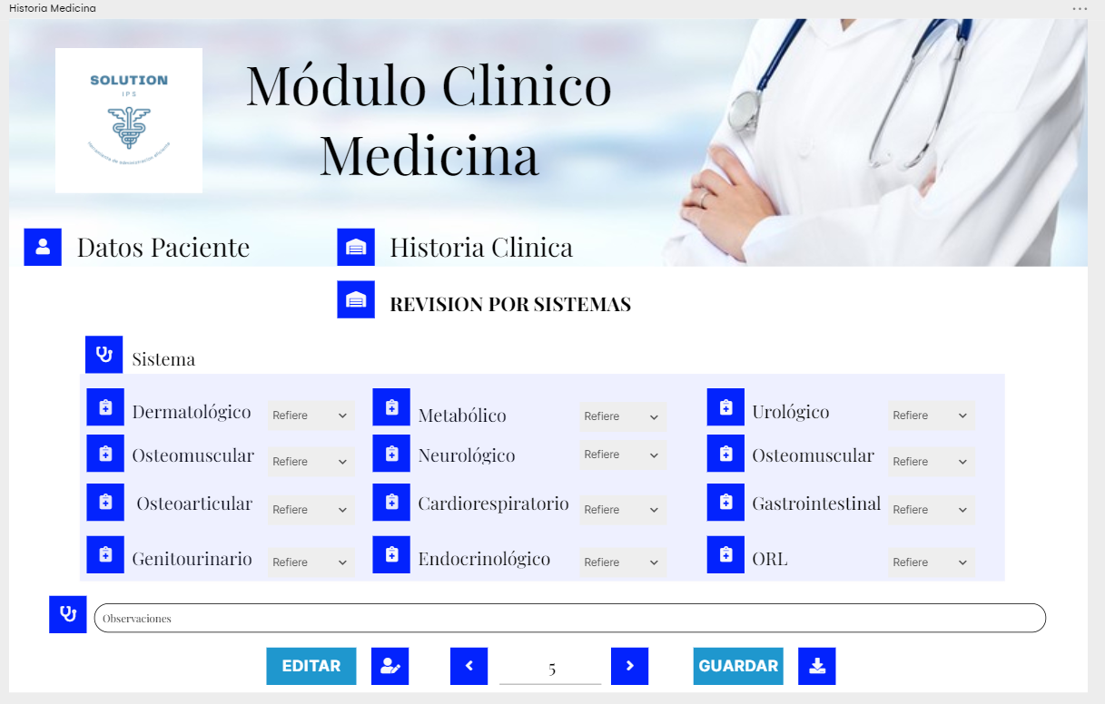

**Descripción**

La imagen (de referencia puede tener variaciones) muestra la ventana de Revisión por sistemas Medicina.

En la parte superior cuenta con un logo, una imagen, y titulo.

En la parte central se cuenta con títulos de referencia y con 12 selectores que permiten elegir la respuesta al cuestionamiento de salud y 1 cuadro de texto para el ingreso de observaciones y novedades en las valoraciones.

## 2.38 Ventana Factores de Riesgo – Medicina.

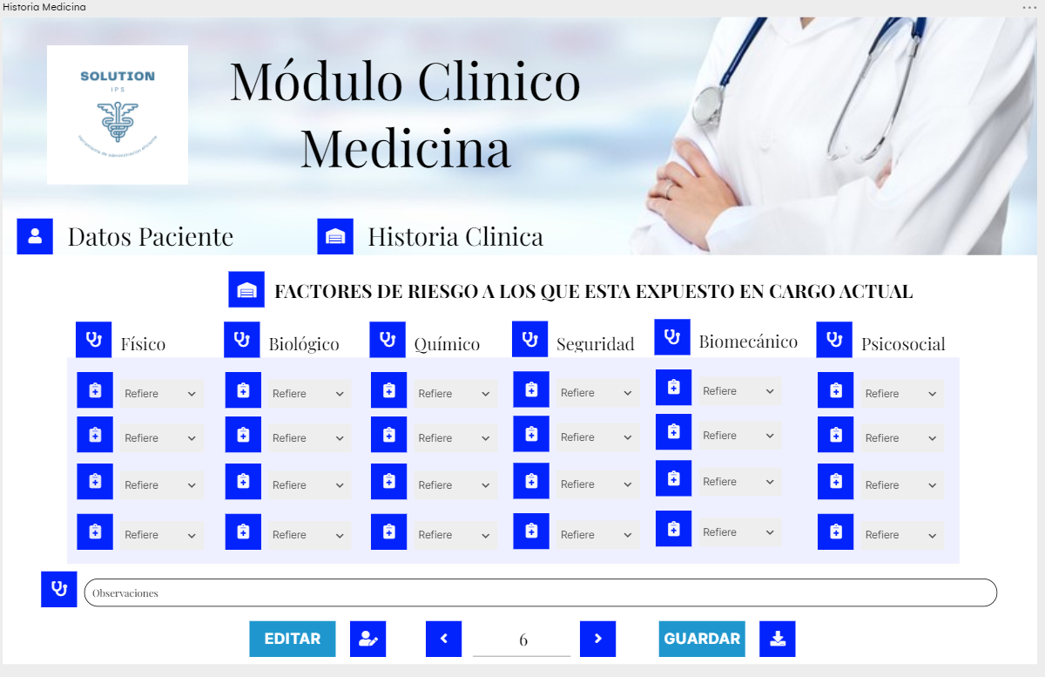

**Descripción**

La imagen (de referencia puede tener variaciones) muestra la ventana de Factores de riesgo Medicina.

En la parte superior cuenta con un logo, una imagen, y titulo.

En la parte central se cuenta con títulos de referencia y con 24 selectores que permiten elegir la respuesta al cuestionamiento de salud agrupados por los diferentes riesgos asociados y 1 cuadro de texto para el ingreso de observaciones y novedades en las valoraciones.

## 2.39 Ventana Antecedentes Ocupacionales – Medicina.

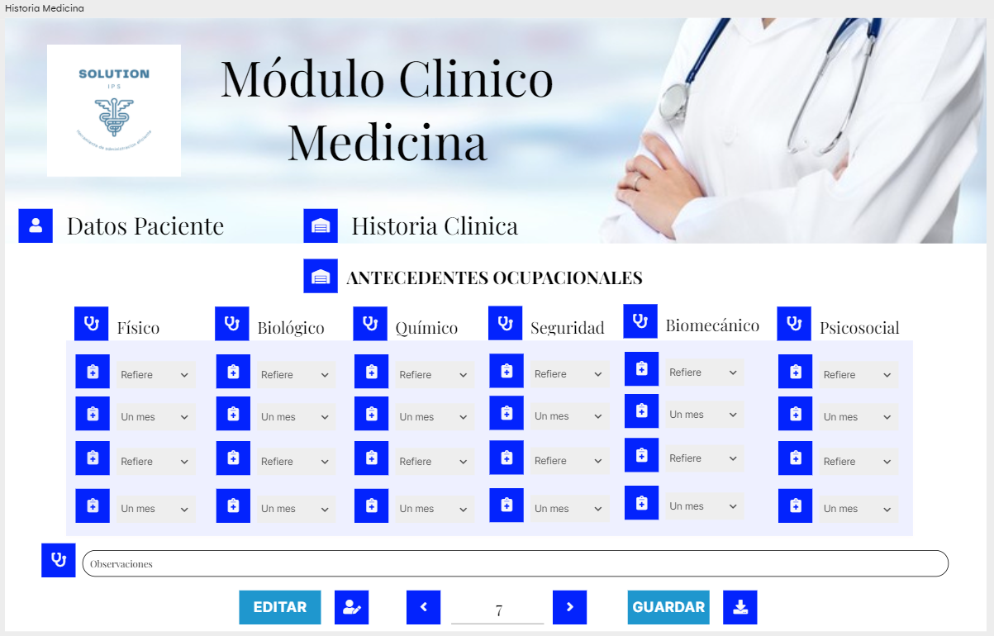

**Descripción**

La imagen (de referencia puede tener variaciones) muestra la ventana de Antecedentes Ocupacionales Medicina.

En la parte superior cuenta con un logo, una imagen, y titulo.

En la parte central se cuenta con títulos de referencia y con 24 selectores que permiten elegir la respuesta al cuestionamiento de salud agrupados por los diferentes riesgos asociados y 1 cuadro de texto para el ingreso de observaciones y novedades en las valoraciones.

## 2.40 Ventana Datos Ocupacionales – Medicina.

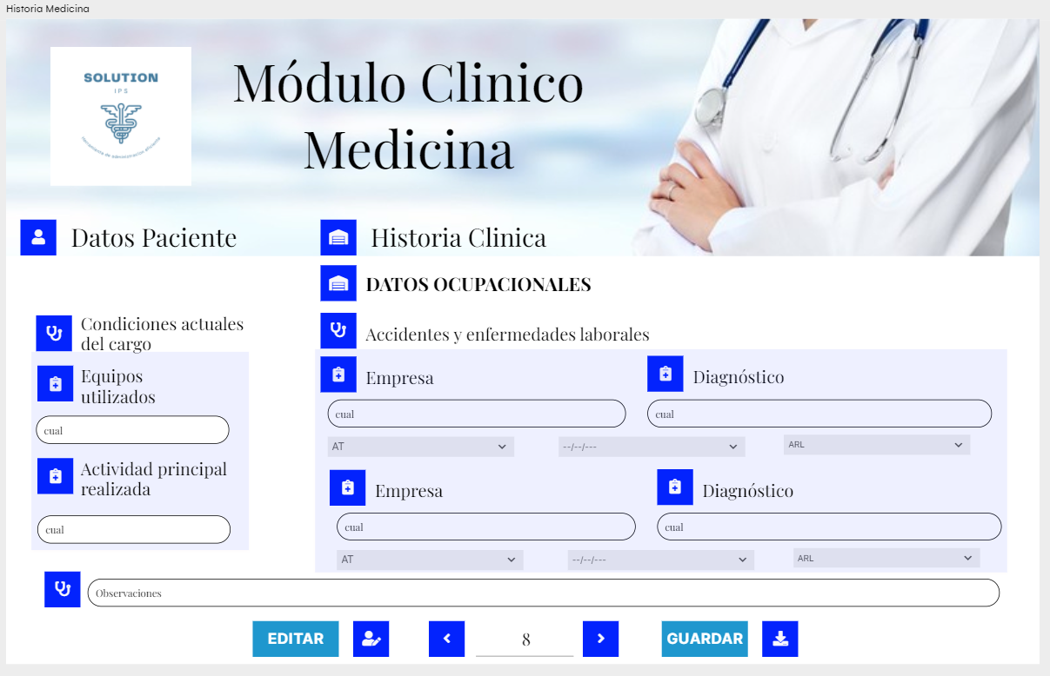

**Descripción**

La imagen (de referencia puede tener variaciones) muestra la ventana de Datos Ocupacionales Medicina.

En la parte superior cuenta con un logo, una imagen, y titulo.

En la parte central se cuenta con títulos de referencia y con 6 cuadros de texto para el ingreso de información, 6 selectores que permiten elegir la respuesta al cuestionamiento de salud y 1 cuadro de texto para el ingreso de observaciones y novedades en las valoraciones.

## 2.41 Ventana Cierre de Historia – Medicina.

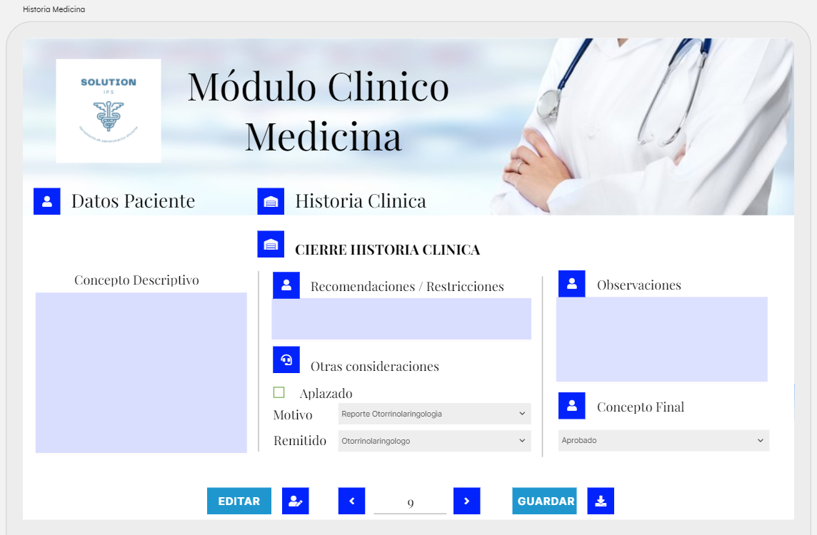

**Descripción**

La imagen (de referencia puede tener variaciones) muestra la ventana historia clínica del area de Medicina.

En la parte superior cuenta con un logo, una imagen, y titulo.

En la parte central se cuenta con títulos de referencia y con 3 selectores que permiten elegir la respuesta al cuestionamiento de salud, adicional cuenta con 3 cuadros de texto vacío para el ingreso de historia familiar recomendaciones/restricciones y observaciones, además con un cuadro check para el aplazamiento de ser necesario.

## 2.42 Ventana Facturación – Contable.

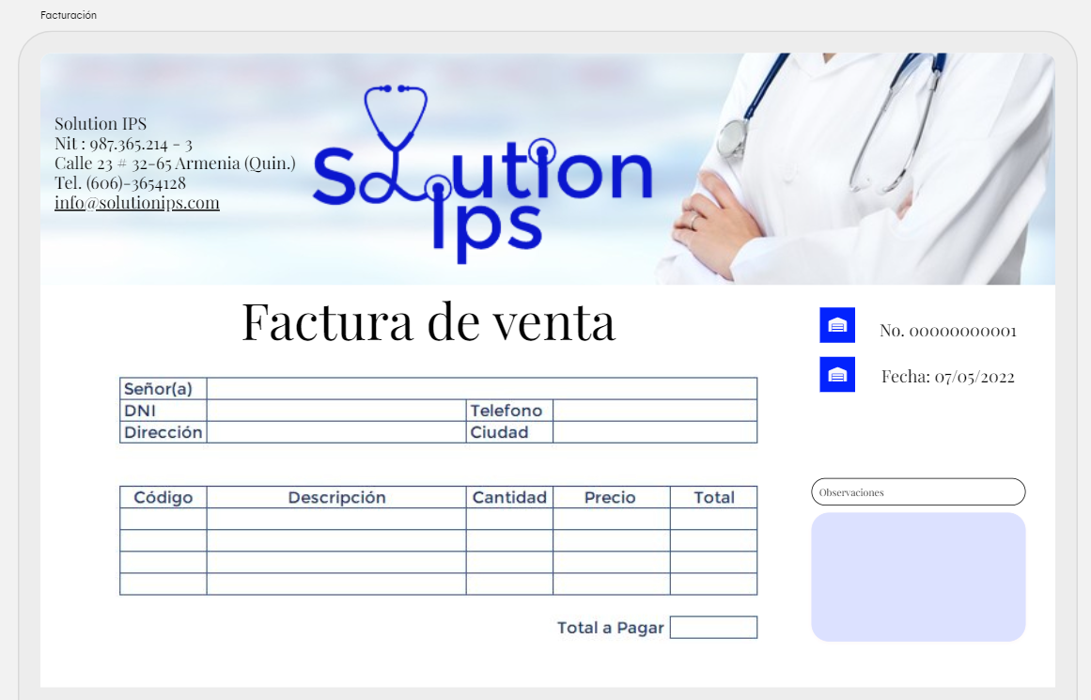

**Descripción**

La imagen (de referencia puede tener variaciones) muestra la ventana de Facturación.

En la parte superior cuenta con un logo, una imagen, y titulo.

En la parte central se cuenta con un formulario de datos el cual al digitar el DNI debe llenar los datos del cliente, al seleccionar el código debe llenar la descripción adicional 1 cuadro de texto para el ingreso de observaciones y novedades en la facturación.

## 2.43 Ventana Certificado – Certificación.

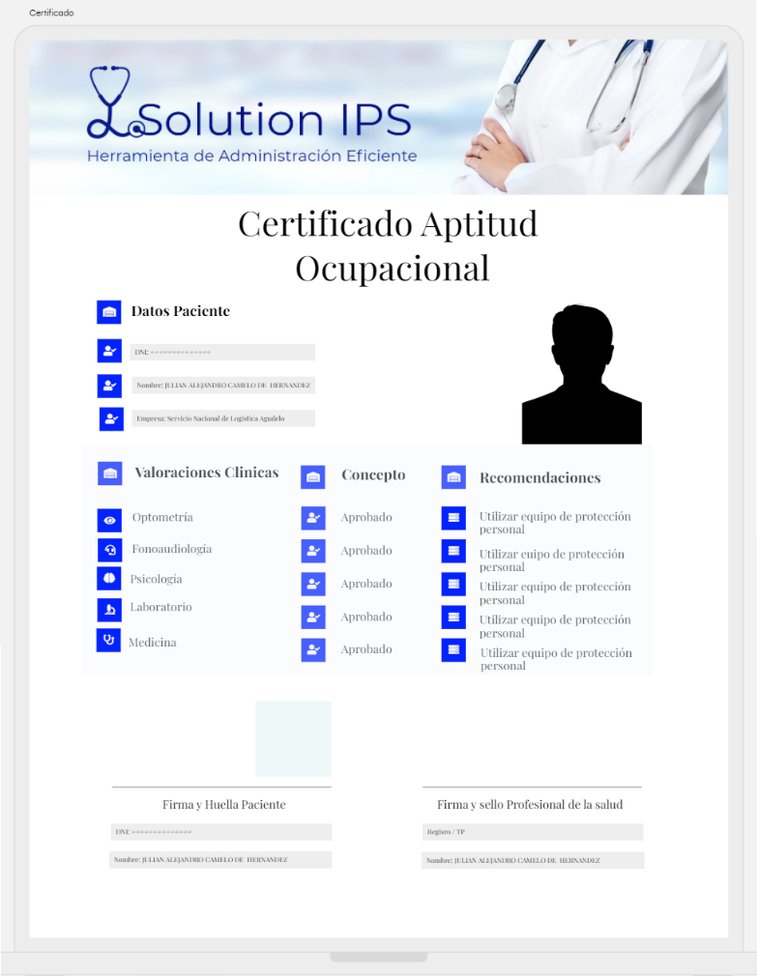

**Descripción**

La imagen (de referencia puede tener variaciones) muestra la ventana Certificado del area de Certificación.

En la parte superior cuenta con un logo, una imagen, y titulo.

En la parte central se cuenta con logos y los datos de identificación de paciente, fotografía, y las respectivas valoraciones de las áreas evaluadas, al final los espacios para la firma y huella del paciente y firma y sello del profesional de la salud que realiza el certificado.

## 2.43 Ventana Certificado – Certificación.

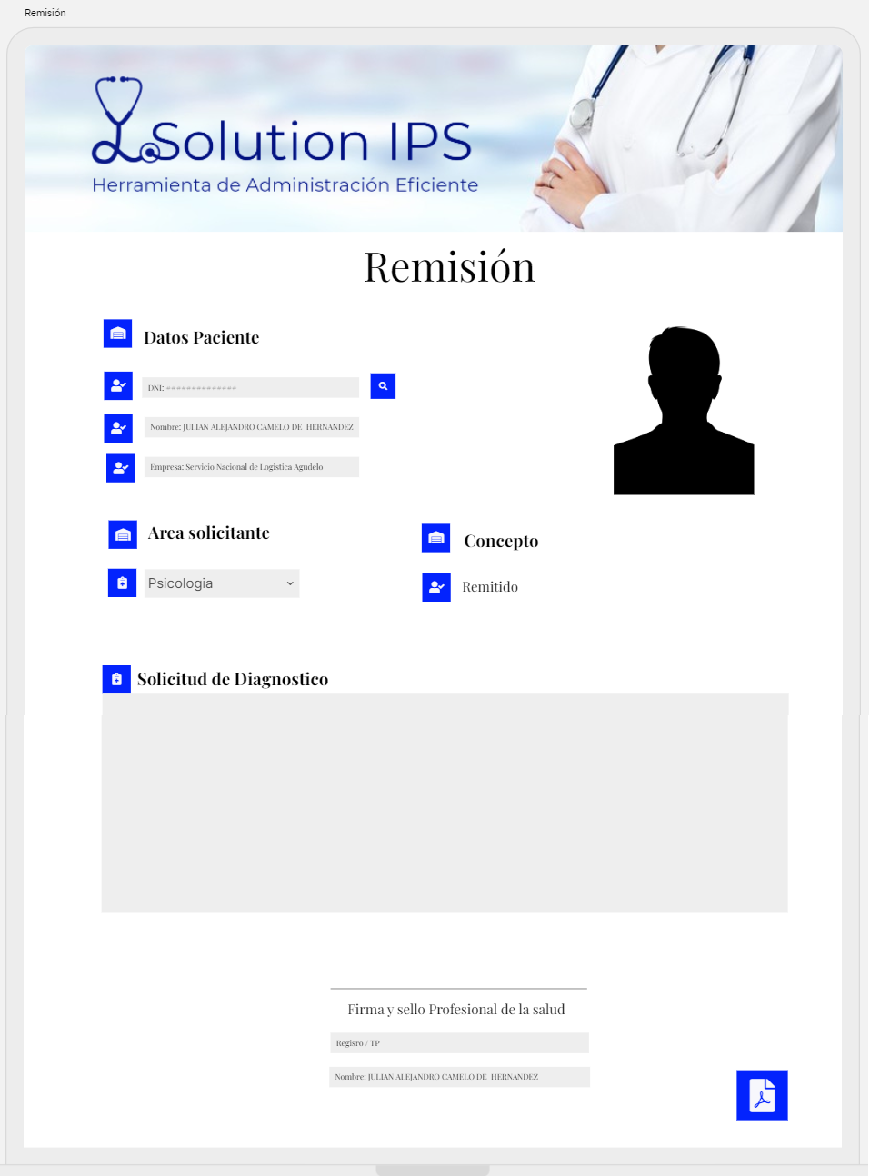

**Descripción**

La imagen (de referencia puede tener variaciones) muestra la ventana Certificado del area de Certificación.

En la parte superior cuenta con un logo, una imagen, y titulo.

En la parte central se cuenta con logos y los datos de identificación de paciente, fotografía, y las respectivas valoraciones de las áreas evaluadas, al final los espacios para la firma y huella del paciente y firma y sello del profesional de la salud que realiza el certificado.